**PROPOSAL PROYEK AKHIR**

**Rancang Bangun Sistem *E-Commerce* Terintegrasi *Payment Gateway* Berbasis Website dan Mobile Menggunakan Metode *Prototyping*  (Studi Kasus: Toko KZ Family)**



**Disusun oleh:**

**MUHAMMAD AFDHAL. F**

**NIM 2155301087**

**PROGRAM STUDI TEKNIK INFORMATIKA**

**POLITEKNIK CALTEX RIAU**

**2025**

# RINGKASAN

Toko KZ Family merupakan usaha yang bergerak dibidang ritel dan grosir yang sudah beroperasi sejak 24 Agustus 2023. Toko ini berlokasi di Koto Baru, Kecamatan Luhak Nan Duo, Kabupaten Pasaman Barat, Provinsi Sumatera Barat. Toko KZ Family memiliki segmen pasar dengan melayani pelanggan utama, yaitu pelanggan individu dan pelanggan grosir. Pelanggan Individu merupakan masyarakat umum yang berbelanja membeli kebutuhan harían dalam jumlah kecil untuk kebutuhan rumah tangganya. Sedangkan, Pelanggan Grosir merupakan toko-toko kecil yang ada di sekitar Pasaman Barat untuk mencukupi kebutuhan tokonya. Toko KZ Family sudah memanfaatkan WhatsApp sebagai komunikasi dalam pemesanan, tetapi untuk proses transaksi, pengelolaan stok, dan pembayaran masih dilakukan secara manual dan memberikan risiko kesalahan dan kurang efisien. Dengan demikian, Toko KZ Family membuatuhkan sebuah sistem e-commercce berbasis website dan mobile yang terintegrasi dengan *payment* *gateway*. Penggunaan sistem ini pemilik toko dapat mengelola stok dan transaksi secara *real-time.* Kemudian, pelanggan dapat berbelanja secara online dengan pengalaman yang baru dan lebih efisien. Dengan sistem *e-commerce* ini diharapkan dapat meningkatkan efisiensi operasional toko, mengurangi kesalahan dalam berbelanja serta pengalaman baru bagi pelanggan berbelanja. Dengan implementasi sistem ini, Toko KZ Family akan memiliki keunggulan kompetitif di pasar ritel dan grosir di Pasaman Barat dengan menghadirkan kemudahan transaksi berbasis digital.

**Kata Kunci**: *E-commerce*, *Payment Gateway,* Ritel, Grosir.

# DAFTAR ISI

RINGKASAN i

DAFTAR ISI ii

DAFTAR GAMBAR iv

DAFTAR TABEL v

I. PENDAHULUAN 1

1.1 Latar Belakang 1

1.2 Perumusan Masalah 3

1.3 Batasan Masalah 3

1.4 Tujuan dan Manfaat 4

1.4.1 Tujuan 4

1.4.2 Manfaat 4

1.5 Metodologi Penelitian 4

1.6 Sistematika Penulisan 6

II. TINJAUAN PUSTAKA 7

2.1. Penelitian Terdahulu 7

2.2. Landasan Teori 10

2.2.1 Toko KZ Family 10

2.2.2 *E-Commerce* 10

2.2.3 *Payment Gateway* 11

2.2.4 *Metode Prototyping* 12

2.2.5 Website 14

2.2.6 Aplikasi Mobile 14

III. PERANCANGAN 16

3.1. *Initial* *Requirement* 16

3.1.1 Hasil Wawancara 16

3.1.2 Kebutuhan Fungsional 16

3.1.3 Kebutuhan Non Fungsional 18

3.2. *Design* 18

3.2.1 *Use Case Diagram* 19

3.2.2 *Use Case Scenario* 19

3.2.3 Proses Bisnis 27

3.3. *Prototyping* 28

3.3.1 *Prototype Website* 28

3.3.2 *Prototype Mobile* 32

3.4. User Evaluation 37

3.5. Rencana *Testing* 39

IV. JADWAL DAN ANGGARAN BIAYA 41

4.1. Jadwal 41

4.2. Perkiraan Biaya 41

DAFTAR PUSTAKA 42

LAMPIRAN A DOKUMENTASI WAWANCARA A-1

LAMPIRAN B FORM HASIL WAWANCARA DAN KUISIONER B-1

LAMPIRAN C TABEL *USE CASE SCENARIO* C-1

LAMPIRAN D PROSES BISNIS D-1

LAMPIRAN E *FORM USER EVALUATION PROTOYPE TESTING* E-1

LAMPIRAN F TABEL TESTING F-1

# DAFTAR GAMBAR

Gambar 2.1 Tahapan Metode Prototype 12

Gambar 3.1 Use Case Diagram 19

Gambar 3. 5 *Prototype* Halaman Login dan Halaman Dashboard 29

Gambar 3.6 *Prototype* Halaman Produk, Halaman Tambah Produk, dan Halaman Edit Produk 29

Gambar 3. 7 *Prototype* Halaman Stok, Halaman Tambah Stok, dan Halaman Edit Stok 30

Gambar 3. 8 *Prototype* Halaman Transaksi, Halaman Tambah Transaksi, dan Halaman Edit Transaksi 31

Gambar 3. 9 *Prototype* Halaman Detail Transaksi, Halaman Tambah Detail Transaksi, dan Halaman Edit Detail Transaksi 31

Gambar 3. 10 *Prototype* Halaman Pelanggan, Halaman Tambah Pelanggan, dan Halaman Edit Pelanggan 32

Gambar 3. 11 *Prototype* Halaman Loading Screen dan Halaman Login 33

Gambar 3. 12 *Prototoype* Halaman Home dan Halaman Detail Produk 33

Gambar 3. 13 *Prototype* Halaman Keranjang Belanja dan Halaman Form Belanja Cepat 34

Gambar 3. 14 Prototype Halaman Proses Transaksi dan Halaman Pembayaran Digital 35

Gambar 3. 15 *Prototoype Halaman* Pembayaran Digital QRIS dan Halaman Pembayaran Berhasil 35

Gambar 3. 16 *Prototype* Halaman Riwayat Belanja dan Halaman Detail Riwayat Belanja 36

Gambar 3.17 *Prototype* Halaman Profile dan Halaman Edit Profile 36

# DAFTAR TABEL

Tabel 2.1 Penelitian Terdahulu 8

Tabel 3.1 Kebutuhan Fungsional untuk Admin (Website) 17

Tabel 3.2 Kebutuhan Fungsional untuk User (Mobile) 17

Tabel 3.3 Kebutuhan Non-Fungsional 18

Tabel 3.4 Use Case Scenario Mengelola Produk 20

Tabel 3. 5 Use Case Scenario Mengelola Transaksi 22

Tabel 3. 6 *Use Case Scenario* Menjelajah dan Memilih Produk 23

Tabel 3.7 *Use Case Scenario* Mengelola Keranjang Belanja 24

Tabel 3. 8 *Use Case Scenario* Menambahkan Form Belanja Cepat 25

Tabel 3. 9 *Use Case Scenario* Mengelola Proses Pemesanan 26

Tabel 3.10 *User Evaluation Website* 37

Tabel 3.11 *User Evaluation Mobile* 38

Tabel 4.1 Jadwal 41

Tabel 4.2 Perkiraan Biaya 41

# PENDAHULUAN

## 1.1 Latar Belakang

Toko KZ Family merupakan bisnis yang bergerak dibidang ritel dan grosir dalam penjualan kebutuhan sehari-hari dan didirikan pada tanggal 24 Agustus 2023 yang berada di Koto Baru, Luhak Nan Duo, Pasaman Barat, Sumatera Barat. Perkembangan pesat teknologi membuat banyak perubahan, pola belanja masyarakat juga mengalami perubahan yang sebelumnya konvensional, mulai berubah kearah berbelanja secara online. Toko KZ Family sudah beradaptasi pada perubahan tersebut, sebagai bisnis yang bergerak di sektor ritel dan grosir sudah melayani pemesanan barang melalui WhatsApp. Walaupun cara pemesanan barang melalui WhatsApp cukup baik, tetapi pemrosesan pesanan, pencatatan transaksi, dan manajemen stok masih dilakukan secara manual yang rentan terhadap kesalahan. Selain itu, metode pembayaran online yang masih melalui transfer manual melalui bank mengurangi efisiensi dan kenyamanan pelanggan dalam berbelanja.

Toko KZ Family memiliki pelanggan yang terdiri dari individu yang berbelanja secara eceran untuk kebutuhan harian dan ada juga toko-toko kecil yang berbelanja secara grosir untuk memenuhi stok toko mereka. Pelanggan tetap merupakan pendapatan utama dari toko ini, sehingga pengelolaan transaksi pelanggan individu dan toko-toko kecil menjadi perhatian lebih dari pemilik toko. Kemudian, melihat potensi yang ada di kabupaten Pasaman Barat yang belum mempunyai platform *e-commerce* toko kebutuhan harian, maka ini menjadi peluang bisnis dan sebagai pelopor dalam digitalisasi yang membuat Toko KZ Family menjadi bisnis ritel dan grosir terdepan di kabupaten Pasaman Barat.

Dengan ada permasalahan ini, Toko KZ Family ingin membuat sebuah sistem *e-commerce* berbasis *website* untuk pemilik toko (admin) dan aplikasi *mobile* untuk pelanggan tetap (*user*) yang terintegrasi dengan *payment gateway.* Dengan sistem *e-commerce* ini memudahkan pelanggan tetap dalam mengakses dan membeli produk secara *online* yang dilengkapi dengan pembaruan stok secara *real-time*. Sementara itu, pemilik toko bisa mengelola stok barang dan proses transaksi dengan efisien. Sistem ini dirancang dengan memberikan fleksibilitas kepada pelanggan dalam mengambil barang, bisa diantar ke tempat atau mengambilnya ke toko langsung. Integrasi *payment gateway* akan memudahkan pelanggan tetap dalam melakukan pembayaran digital yang langsung dalam aplikasi, yang dapat meningkatkan kenyaman dan efisiensi dalam transaksi.

Sistem *e-commerce*yang terintegrasi *payment gateway* memudahkan proses transaksi dengan pembayaran melalui transfer bank dan *e-wallet* yang secara otomatis dilakukan dalam aplikasi tanpa menggunakan aplikasi tambahan yang dapat mempercepat dalam proses pembayaran. Sistem *e-commerce* dapat mengurangi resiko kesalahan akibat faktor manual pembukuan dengan alat tulis dan kertas dan memudahkan dalam proses transaksi (Pratama et al., 2020). Sistem yang efektif dan efisien harus menghubungkan pengelolaan pembayaran langsung dalam platform penjualan untuk mengurangi kesalahan dalam proses transaksi, karena pembayaran berjalan secara otomatis. Serta, dengan adanya integrasi payment gateway ini mampu meningkatkan keamanan dalam proses pembayaran (Maysaroh & Diansyah, 2022).

Dalam proses pengembangan sistem ini, metode yang digunakan adalah metode *prototype*. Pemilihan metode ini karena pengemabangan sistem dilakukan secara bertahap dengan mendapatkan umpan balik dari pengguna pada setiap iterasi desain.  Dengan menggunakan metode ini, dapat melakukan identifikasi masalah sejak awal, mengurangi risiko kesalahan desain, dan menyesuaikan semua fitur sesuai kebutuhan pengguna.  Metode *prototype* memberikan kebebasan pengguna dalam mengetahui proses dari tahapan pembuatan sistem, mulai dari pembuatan mockup. Setelah itu, dievaluasi oleh pengguna dan mockup yang telah dievaluasi akan dijadikan rujukan untuk dalam pembangunan sistem (Fridayanthie et al., 2021). Dengan metode ini, diharapkan menghasilkan sistem yang sesuai dengan ekspektasi pengguna dan efisien dalam proses operasional e-commerce.

Berdasarkan permasalahan tersebut, sistem *e-commerce* yang terintegrasi payment gateway berbasis website dan mobile dapat menggantikan proses transaksi manual yang menggunakan *whatsapp.*Sistem ini diharapkan Toko KZ Family dapat mengelola pemrosesan pesanan, pencatatan transaksi, dan manajemen stok secara real-time. Serta memberikan pengalaman berbelanja yang efisien dan efektif bagi pelanggan. Dengan keunggulan sistem ini, dapat mengurangi kesalahan dalam proses transaksi jual-beli dan meningkatkan daya saing.

## 1.2 Perumusan Masalah

Berdasarkan latar belakang yang telah diuraikan, maka perumusan masalah dalam penelitian ini adalah:

1. Pengelolaan pesanan, pencatatan transaksi, dan manajemen stok di Toko KZ Family masih dilakukan secara manual (buku fisik), yang mengakibatkan ketidak efisienan dan rentan terhadap kesalahan, karena tidak menggunakan sistem yang terkomputerisasi.
2. Metode pembayaran online yang masih menggunakan transfer manual melali bank pada Toko KZ Family, yang kurang effisien dalam berbelanja.
3. Penggunaan WhatsApp sebagai media berbelanja online di Toko KZ Family yang tidak bisa melakukan otomatisasi proses transaksi dan manajemen stok secara real-time.

## 1.3 Batasan Masalah

Adapun batasan masalah dalam pembuatan proyek akhir ini adalah:

1. Sistem *e-commerce* yang dikembangkan akan berbasis website untuk admin (pemilik Toko KZ Family) dan aplikasi mobile untuk user (pelanggan tetap Toko KZ Family).
2. Sistem ini dibangun untuk pengelolaan pesanan, pencatatan transaksi, manajemen stok secara real-time, dan integrasi dengan *payment gateway* untuk metode pembayarannya.
3. Pengembangan sistem menggunakan metode *prototyping*, yang memungkinkan iterasi desain dan perbaikan berdasarkan umpan balik dari pengguna pada setiap tahap pengembangan.

## 1.4 Tujuan dan Manfaat

### 1.4.1 Tujuan

Tujuan dari penelitian ini adalah untuk merancang dan membangun Sistem *E-Commerce* Terintegrasi *Payment Gateway* berbasis *website* dan *mobile* pada Toko KZ Family dengan menggunakan metode *prototyping.*

### 1.4.2 Manfaat

Manfaat yang diharapkan dari penelitian ini adalah:

1. Meningkatkan efisiensi dan akurasi dalam mengelola pesanan, pencatatan transaksi, dan manajemen stok di Toko KZ Family.
2. Mengurangi resiko kesalahan akibat ketergantungan proses kinerja manual.
3. Mempercepat dan mempermudah proses transaksi pembayaran dengan terintegrasi *payment gateway* langsung dalam aplikasi, yang dapat meningkatkan kepuasan dan kenyamanan pelanggan.
4. Membantu pengelolaan operasional toko bagi pemilik dan memberikan pengalaman berbelanja yang baik bagi pelanggan.

## 1.5 Metodologi Penelitian

Adapun metode penelitian yang digunakan dalam pembuatan proyek ini adalah:

1. Studi Literatur

Proses studi literatur dengan cara membaca dan mempelajari buku, jurnal, dan artikel yang valid dan relevan dengan penelitian ini.

1. Metode Prototype
   * *Initial Requirements*

Melakukan wawancara dengan pemilik Toko KZ Family untuk mengumpulkan informasi dan kebutuhan dalam memahami fitur yang diperlukan dalam sistem.

* + *Design*

Berdasarkan hasil *Initial Requirement* dibuat desain sederhana yang mencakup arsitektur sistem sebagai gambaran singkat mengenai sistem.

* + *Prototyping*

Membuat prototipe sistem sebagai bahan acuan dalam membangun sistem tersebut.

* + *User evaluation*

Melakukan pengujian oleh pemilik Toko KZ Family dan meminta umpan balik terhadap prototipe yang telah dibuat.

* + *Review and Update*

Penyempurnaan prototipe berdasasrkan hasil *user evaluation* yang telah dilakukan dengan pemilik Toko KZ Family.

* + *Development*

Melakukan implementasi produk dengan membangun sistem berdasasrkan hasil prototipe yang telah disempurnakan .

* + *Testing*

Melakukan pengujian terhadap sistem yang telah diselesaikan pada tahap *development.*

* + *Maintenance*

Tahapan maintenance atau pemeliharaan ini berfungsi untuk mempebaiki sitem ketika telah digunakan.

1. Analisa dan Evaluasi

Melakukan analisa dan evaluasi terhadap sistem yang telah diuji. Jika terdapat sistema yang belum sesuai atau belum memenuhi kebutuhan, maka akan dilakukan proses evaluasi hingga sistem dikembangkan sesuai kebutuhan.

## 1.6 Sistematika Penulisan

Sistematika penulisan laporan proyek akhir ini terdiri dari empat bab, setiap bab terdiri dari beberapa sub bab. Berikut pokok pembahasan dari masing-masing bab secara garis besar sebagai berikut:

**BAB I PENDAHULUAN**

Bab ini membahas mengenai latar belakang mengenai penelitian ini dilakukan, rumusan masalah yang dijadikan pondasi dalam menyelesaikan penelitian, tujuan dan manfaat penelitian bagi pengguna, metodologi penelitian yang dipilih dalam proses penyelesaian penilitian, dan sistematika penulisan. Bab ini memberikan penjelasan secara umum sistem yang akan dibangun.

**BAB II TINJAUAN PUSTAKA**

Bab ini membahas beberapa hasil penelitian terdahulu yang dijadikan pembanding untuk referensi dalam penelititan dan landasan teori yang relevan dalam mendukung pengerjaan penelitian ini, yang nantinya akan dijadikan dasar dalam merancang sistem yang akan dibangun. Penggunaan dasar teori yang digunakan mulai dari penjelasan mengenai studi kasus, teori payment gateway, penjelasan secara terperinci mengenai metode protoyping, dan pengguaan platform website dan mobile dengan teori yang mendukung penelitian ini.

**BAB III PERANCANGAN**

Babi ni menjelaskan mengenai menjelaskan mengenai perancangan sistem yang dilakukan sesuai dengan alur métode yang digunakan. Perancangan ini dilakukan agar mendapatkan gambaran mengenai penelitian yang akan dikerjakan nantinya. Perancangan dimulai dari *initial requirement, design* untuk sistem gambaran dari hasil kebutuhan pengguna, pembuatan *prototyping* sebagai acuan sistem yang akan dibuat, evaluasi dari pengguna mengenai sistem, dan prencanaan testing dalam sistem ini.

**BAB IV JADWAL DAN PERKIRAAN BIAYA**

Babi ni menjelaskan informasi mengenai jadwal pelaksanaan proyek akhir yang akan dilakukan dalam penelitian dan perkiraan biaya yang dibutuhkan dalam penyelesaian sistem ini.

# TINJAUAN PUSTAKA

## Penelitian Terdahulu

Penelitian terdahulu berfungsi dalam sebagai bahan data pembanding untuk peneliti mendapatkan ide terkait penelitian yang akan penulis lakukan , yaitu Rancang Bangun Sistem *E-Commerce* Terintegrasi *Payment Gateway* Berbasis *Website* dan *Mobile* Menggunakan Metode Prototyping (Studi Kasus: Toko KZ Family).

Penelitian yang dilakukan oleh (Fatman et al., 2023) dengan judul Implementasi *Payment Gateway* dengan Menggunakan Midtrans pada Website UMKM Geberco. Penelitian ini memiliki tujuan untuk memudahkan dalam melakukan penjualan baju secara online dengan menggunkan *payment gateway* untuk melakukan transaksi pembayaran. Dengan menggunakan métode penelitian Agile dan berbasis Website. Dari pengembangan penelitian ini mendapatkan hasil dalam mengembangkan Website Penjualan Baju Secara *Online* dengan Integrasi *payment gateway* menggunakan Midtrans.

Penelitian yang dilakukan oleh (Mukhlis et al., 2021) yang berjudul Rancang Bangun Aplikasi Penjualan Menggunakan *Payment Gateway* Berbasis *Android*. Penelitian ini bertujuan untuk memudahkan pelanggan dalam mengakses informasi dan bertransaksi di CV. Cangkring Block, serta memperluas jangkauan pasar. Penelitian ini menggunakan métode Waterfal dalam pengembangan sistem dan berbasis Android. Penelitian ini menghasilkan sistem e-commerce berbasis web dengan integrasi Google Maps API, RajaOngkir API, dan iPaymu Payment Gateway API.

Penelitian dilakukan oleh (Dony Aditya Putra, Gusti Made Arya Sasmita, 2020) dengan judul E-Commerce Marketplace Petshop Menggunakan Integrasi Rajaongkir API dan iPaymu *Payment Gateway* API. Metode dalam pengembangan sistem ini menggunakan métode prototype dan sistemnya berbasis website. Tujuan dari penelitian ini untuk Memudahkan dalam proses transaksi penjualan, mencari produk, menghitung ongkos kirim, dan transaksi pembayaran lebih cepat, serta meningkatkan jangkauan pasar. Penelitian ini menghasilkan sistem e-commerce berbasis web dengan integrasi Google Maps API, RajaOngkir API, dan iPaymu *Payment Gateway* API.

Penelitian yang dilakukan oleh (Fajri et al., 2023) dengan judul Aplikasi E-Commerce Pada Toko Isc Exhaust Berbasis Android. Metode dalam pengembangan sistem ini menggunakan métode *waterfall* dan sistemnya berbasis Android. Tujuan dari penelitian ini Memudahkan pemilik toko mengelola produk dan memudahkan konsumen dalam melihat, memilih, dan membeli produk otomotif secara online. Hasil dari penelitian ini ialah Aplikasi E-Commerce bebrasis androin dengan fitur estimasi ongkir dan metode pembayaran midtrans.

Dari penelitian terdahulu yang dapat dilihat pada Tabel 2.1 maka penulis mengajukan judul “Rancang Bangun Sistem E-Commerce Terintegrasi Payment Gateway Berbasis Website dan Mobile Menggunakan Metode Prototype (Studi Kasus: Toko KZ Family)” yang bertujuan dalam meningkatkan efisiensi dan akurasi dalam mengelola pesanan, pencatatan transaksi, dan manajemen stok untuk pemilik Toko KZ Family dan memberikan kemudahan bagi pelanggan dalam berbelanja secara online. Untuk sistem berbasis website menggunakan framework laravel sebagai backend dan vue js sebagai frontend. Aplikasi berbasis móbile untuk pelanggan menggunakanKotlindengan menggunakan Retrofituntuk mengakses Rest API dari Laravel.

Tabel 2.1 Penelitian Terdahulu

|  |  |  |  |  |
| --- | --- | --- | --- | --- |
| **Peneliti** | **Judul** | **Metode & Platform** | **Tujuan Penelitian** | **Hasil** |
| (Fatman et al., 2023) | Implementas Payment Gateway dengan Menggunakan Midtrans pada Website UMKM Geberco | *Agile &* Website | Memudahkan dalam melakukan penjualan baju secara online dengan menggunkana *payment gateway* untuk melakukan transaksi pembayaran. | Website Penjualan Baju Secara Online dengan Integrasi *payment gateway* menggunakan Midtrans. |
| (Mukhlis et al., 2021) | Rancang Bangun Aplikasi Penjualan Menggunakan Payment Gateway Berbasis Android | *Waterfall &* Android | Memudahkan pelanggan dalam mengakses informasi dan bertransaksi di CV. Cangkring Block, serta memperluas jangkauan pasar. | Aplikasi Penjualan dengan *payment gateway* untuk pembayaran di CV. Cangkring. |
| (Dony Aditya Putra, Gusti Made Arya Sasmita, 2020) | E-Commerce Marketplace Petshop Menggunakan Integrasi Rajaongkir API dan iPaymu Payment Gateway API | *Prototype &* Website | Memudahkan dalam proses transaksi penjualan, mencari produk, menghitung ongkos kirim, dan transaksi pembayaran lebih cepat, serta meningkatkan jangkauan pasar. | Sistem e-commerce berbasis web dengan integrasi Google Maps API, RajaOngkir API, dan iPaymu Payment Gateway API |
| (Fajri et al., 2023) | Aplikasi E-Commerce Pada Toko Isc Exhaust Berbasis Android | *Waterfall&* Android | Memudahkan pemilik toko mengelola produk dan memudahkan konsumen dalam melihat, memilih, dan membeli produk otomotif secara online. | Aplikasi *E-Commerce* bebrasis androin dengan fitur estimasi ongkir dan metode pembayaran midtrans. |

## Landasan Teori

### **Toko KZ Family**

Toko KZ Family merupakan usaha yang bergerak dibidang ritel dan grosir yang sudah beroperasi sejak 24 Agustus 2023. Toko ini berlokasi di Koto Baru, Kecamatan Luhak Nan Duo, Kabupaten Pasaman Barat, Provinsi Sumatera Barat. Produk yang disediakan oleh toko mengenai kebutuhan pokok, seperti gula, tepung, beras, telur, rokok, saben, dan banyak lagi mengenai barang-barang harían atau sembako. Toko KZ Family hadir untuk memenuhi kebutuhan masyarakat sekitar, yang terliput baik pelanggan individu maupun toko-toko kecil.

Toko KZ Family memiliki segmen pasar dengan melayani pelanggan utama, yaitu pelanggan individu dan pelanggan grosir. Pelanggan Individu merupakan masyarakat umum yang berbelanja membeli kebutuhan harían dalam jumlah kecil untuk kebutuhan rumah tangganya. Sedangkan, Pelanggan Grosir merupakan toko-toko kecil yang ada di sekitar Pasaman Barat untuk mencukupi kebutuhan tokonya. Dengan pelanggan tersebut dilayani secara langsung pada toko dan melalui secara online, penggunaan WhatsApp. Penggunaan WhatsApp untuk media komunikasi dalam berbelanja yang nantinya barang bisa diambil langsung di toko atau diantar ke alamat. Menggabungkan transaksi secara konvensional dan transaksi online dalam proses transaksi di Toko KZ Family.

### ***E-Commerce***

Nursania Dasopang (2023) mengatakan *e-commerce* merupakan gabungan dari satu set dinamis teknologi, aplikasi, dan proses bisnis yang menghubungkan antara pemilik usaha dengan konsumen melalui transaksi elektronik, perdagangan barang, pelayanan, dan pemberian informasi dilakukan secara elektronik. *E-commerce* dilihat dari asal bahasa terdiri dari *electronic dan commerce*yang memiliki arti perdagangan melalui elektronik, maksudnya proses transaksi dilakukan mulai dari distribusi, pembelian, penjualan, dan pelayanan dilakukan secara elektronik menggunakan internet.

Peran *e-commerce* dapat memberikan dampak positif terhadap usaha mikro, kecil, dan menengah (UMKM), mulai dari pemasaran produk, kemudahan transaksi secara online, dan semuanya bisa berbelanja dimana saja dan kapan saja. Dengan adanya *e-commerce* menunjukkan bahwa kemajuan teknologi dibidang bisnis (Cahya et al., 2021). Terdapat 3 jenis model *e-commerce,* yaitu :

* + - 1. Business to Business (B2B) merupakan transaksi sebuah perusahaan ke perusahaan lain, contohnya penyuplai bahan baku.
      2. Business to Customer (B2C) merupakan transaksi dari sebuah perusahaan kepada konsumen, contohnya dalam kegiatan *e-commerce* pada umumnya konsumen membeli produk.
      3. Customer to Customer (C2C) merupakan kondisi transaksi konsumen menjual produk langsung kepada konsumen lainnya, contohnya dalam transaksi pihak ketiga seperti Shopee, Bulapakan, Lazada, dan Tokopedia

### ***Payment Gateway***

*Payment Gateway* adalah transaksi pembayaran yang menghubungkan antara rekening bank ke pihak *payment processor* (pemroses pembayaran), tahapan dari pembayaran mulai dari mengirimkan informasi transaksi secara virtual melalui layanan pembayaran web atau API secara langsung melalui terminal pembayaran yang disediakan. *Payment Gateway* menyediakan berbagai jenis transaksi yang bisa digunakan, mulai dari internet banking, kartu kredit, UPI (Unified Payments Interface), dan *e-wallet* lainnya. *Payment Gateway* mempunyai keamanan yang memadai, seperti pengecekan penipuan menggunakan CVV(Card Verification Value), AVS (Address Verification Service), dan autentikasi pembayar untuk mengurangi risiko pencurian dan kehilangan data (Gibran et al., 2024).

Melakukan implementasi *payment gateway* pada platform digital dapat meningkatkan efisiensi transaksi pembayaran. Keuntungan yang didapat ketika menggunakan *payment gateway* mempercepat proses pembayaran dibandingkan dengan transaksi konvensional (Rusnani et al., 2021). Menurut Kurniawan & Richi (2024), mengatakan bahwa integrasi *payment gateway* pada web dan mobile dengan menggunakan midtrans terbukti mampu mempercepat proses pembayaran dan risiko kesalahan transaksi. Dengan penelitianya yang telah diuji, menunjukkan hasil bahwa sistem pembayaran dengan payment gateway dapat meningkatkan kepuasan pelanggan.

### ***Metode Prototyping***

Prototype adalah método dalam pengembangan sistem dengan memberikan gambaran model awal (prototipe) kepada klien yang selalu dijalnin komunikasi berdasarkan penyajian dari prototipe yang dibuat dan akan dikembangkan nantinya sesuai bentuk aslinya (Ichwani et al., 2021). Dengan métode *prototype*, pengembang mendapatkan umpan balik dengan cepat dari pengguna berdasarkan gambaran awal yang tekah dibuat, mengurangi risiko kesalahan ketika pengembangan, dan mempercepat pengembangan, karena fokus pada kebutuhan pengguna.

Menurut (Arizal et al., 2022) terdapat delapan tahapan dalam métode *prototype* ini sesuai dengan gambar 2.1 berikut.

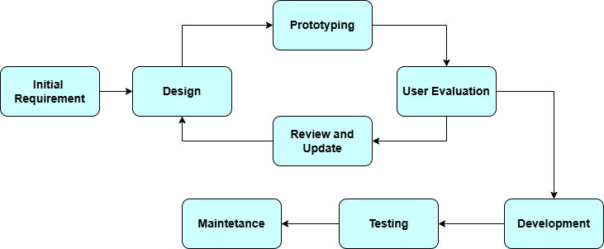

Gambar 2.1 Tahapan Metode Prototype

* + - 1. *Initial Requirement*

Tahapan ini merupakan pengumpulan informasi untuk mengumpulkan dan mengenali kebutuhan dari user, seperti mengetahui permasalhaan yang dialami oleh klien. Semua informasi yang didapatkan dari klien, akan menjadi data untuk dijadikan solusi dalam memecahkan permasalhan dan pedoman dalam tahap selanjutnya.

* + - 1. *Design*

Setelah mendapatkan informasi dari klien, maka dilanjutkan dengan pembuatan desain sederhana mengenai arsitektur sistem yang dijadikan gambaran singkat mengenai sistem yang akan dibuat. Tahap pembuatan desain ini berdasarkan hasil dari *initial* *requirement.*

* + - 1. *Prototyping*

Membuat prototipe sistem sebagai bahan acuan dalam membangun sistem oleh pengembang dalam membangun sistem atau aplikasi. Pengerjaan ini ketika *design* sudah disetujui oleh klien.

* + - 1. *User Evaluation*

Klien atau pengguna melakukan evaluasi mengenai prototipe yang telah dibuat dengan mempertimbangkan dengan kebutuhannya dan langsung memberikan umpan balik terhadap pengembang. Kemudian, pengembang memhami keinginan dari klien untuk perbaikan pada tahap selanjutnya.

* + - 1. *Review and Updating*

Setelah melakukan tahapn *user evaluation*, pengembang memperbaiki protoipe yang telah dibuat berdasrkan umpan balik dari klien. Ketika semua perbaikan sudah selesai dan tidak ada evaluasi lagi, maka akan dilanjutkan ke tahapan selanjutnya. Sebaliknya, jika dilakukan revisi maka akan diulang lagi dari tahapan 2-5, dan seperti itu berikutnya.

* + - 1. *Development*

Tahapan ini mulai dari implementasi aplikasi atau sistem berdasarkan hasil evaluasi prototipe, membuat sistem atau aplikasi berdasarkan prortipe dan dibangun dengan memastikan semua kebutuhan terpenuhi.

* + - 1. *Testing*

Selanjutnya, pada tahap ini dilakukan pengujian untuk memastikan bahwa sistem berjalan dengan baik dan sesuai dengan kebutuhan klien. Pada tahapan ini melakukan pengujian dan memperbaiki ketika kesalahan terjadi pada fase ini.

* + - 1. *Maintenance*

Tahapan maintenance atau pemeliharaan ini berfungsi untuk mempebaiki sitem ketika telah digunakan. Melakukan *maintenenance* dengan ruang lingkup memperbaiki maslalah yang ada dan melakukan pemeliharaan sistem agar befungsi dengan baik.

### **Website**

Menurut Rizki & Ferico (2021)  website adalah suatu sistem yang terdapat kumpulan beberapa halaman berfungsi untuk memberikan informasi dan ditampilkan baik berupa teks,gambar, animasi, suara, ataupun semuanya disatukan dalam satu website yang bersifat statis maupun dinamis. Website statis merupakan website yang tidak fleksibel untuk diubah dan ketika diubah harus melalui script, sedangkan website dinamis mempermudah pengguna dalam berinteraksi menambah, menghapus, dan mengedit konten tanpa melalui script atau kode tertentu (Ar-raniry et al., 2024).Sedangkan menurut Susilawati (2020) website merupakan media yang berisi beberapa halaman dan terdapat informasi yang diakses melalui jalur internet dan bisa dinikmati secara menyeluruh (global). Pada dasarnya website terdiri dari barisan kode-kode yang terdapat banyak perintah, dan kemudian diterjemahkan melalui sebuah browser.  Website memiliki 3 komponen utama yang menjadikannya sebuah website yang utuh, yaitu :

* + - 1. Frontend, menampilkan antarmuka pengguna atau elemen visual yang dapat langsung berinteraksi langsung dengan pengguna.
      2. Backend, sistem yang mengatur semua tampilan antarmuka atau bekerja dibalik layar mulai dari logika bisnis, pengolahan data, dan keamanan data pengguna.
      3. Database, yang menyimpan data secara sistematis mulai dari data gambar, angka, kata, vidio, dan file.

### **Aplikasi Mobile**

Aplikasi mobile merupakan aplikasi pada sebuah perangkat lunak yang beroperasi pada perangkat mobile seperti *smartphone, Tablet, iPad,* dan lain lain yang memiliki sistema operasi yang memadai dalam mendukung perangkat lunak secara *standalone.* Aplikasi mobile biasanya sudah ada pada perangkat bawaan yang tersedia ataupun didapatkan dari tempat pendistribusiannya seperti, *Apple App, Google Play, Windows phone, dan Blackberry App* (Satria et al., 2023). Menurut Purnamasari & Panjaitan (2020) aplikasi mobile merupakan perangkat lunak yang berjalan di perangkat mobile seperti *Android,iOS, dan Windows* yang dibuat untuk membantu pengguna sesuai dengan aplikasi yang disediakan. Aplikasi mobile sudah banyak terdapat secara global, aplikasi mobile ini dibedakan menjadi tiga jenis platform yaitu :

1. *Native App*, aplikasi yang dikhususkan untuk satu platform saja yaitu *Android atau iOS.*
2. *Web App*, aplikasi yang berbasis website tetapi diakses melalui browser pada perangkat *mobile*
3. *Hybrid App,* aplikasi dari gabungan kedua dari *native app dan web app*atau bisa disebut dengan multiplatform.

# PERANCANGAN

## *Initial* *Requirement*

Tahapan ini merupakan pengumpulan informasi untuk mengumpulkan dan mengenali kebutuhan dari user, seperti mengetahui permasalahan yang dialami oleh klien. Semua informasi yang didapatkan dari klien, akan menjadi data untuk dijadikan solusi dalam memecahkan permasalhan dan pedoman dalam tahap selanjutnya. Berikut tahapan *Initial Requirement :*

### **Hasil Wawancara**

Dengan hasil wawancara yang telah dilakukan bersama pemilik toko dan kuisioner bersama pelanggan Toko KZ Familiy yang bisa di lihat pada Lampiran X, kemudian penulis simpulkan hasil wawancaranya sebagai berikut :

1. Sistem *E-Commerce* untuk pemilik toko (website) membutuhkan sistem yang dapat Manajemen Produk (termasuk stok barang), Manajemen Transaksi (termasuk pembayaran), dan manajemen pelanggan.
2. Sistem *E-Commerce* untuk pelanggan (mobile) membutuhkan sistem yang dapat melihat katalog barang, pencarian barang dengan filter, keranjang belanja, form belanja cepat, dan riwayat pesanan.
3. Pemilik toko memilih metode pembayaran digital dengan midtrans *payment gateway* dengan opsi pemilihan QRIS.
4. Pelanggan utama Toko KZ Family terbagi dua, pelanggan individu dan toko kecil dan harga barang dibagi menjadi ritel dan grosir.
5. Pemilik toko ingin desain website yang simple dan untuk mobile desain yang menarik dan mudah dipahami.

### **Kebutuhan Fungsional**

Kebutuhan fungsional merujuk terhadap fitur-fitur yang akan disediakan oleh sistem. Setiap fitur dirancang berdasarkan kebutuhan pengguna agar sistem sesuai dengan keiniginan pengguna dan memudahkan dalam menggunakan sistem. Berikut di tampilkan kebutuhan fungsional pada tabel 3.1 untuk *Admin* (Website) dan tabel 3.2 untuk *user* (mobile).

Tabel 3.1 Kebutuhan Fungsional untuk Admin (Website)

|  |  |  |
| --- | --- | --- |
| **No** | **Aksi** | **Keterangan** |
| 1 | *Login* | * *Admin login* dengan username dan password. |
| 2 | Melihat *Dashboard* | * *Admin*  dapat melihat beberapa grafik penjualan atau transaksi. |
| 3 | Manajemen Produk | * *Admin* dapat menambahkan, mengubah, dan menghapus data produk (terintegrasi dengan manajemen stok). |
| 4 | Manajemen Stok | * *Admin* dapat melihat, menambah dan mengurangi stok barang secara real-time (terintegrasi dengan manajemen produk). |
| 5 | Manajemen Transaksi | * *Admin* dapat melihat, mengubah, menambahkan, dan menghapus data transaksi (status pembayaran di halaman ini). |
| 6 | Manajemen Pelanggan | * *Admin* dapat menambahkan, mengubah, dan menghapus data pelanggan. |

Tabel 3.2 Kebutuhan Fungsional untuk User (Mobile)

|  |  |  |
| --- | --- | --- |
| **No** | **Aksi** | **Keterangan** |
| 1 | *Login* | * *User login* dengan nomor hp dan password |
| 2 | Katalog Produk | * *User* dapat melihat daftar produk dengan berbagai informasi * *User* dapat mencari produk dengan fitur pencarian dan filter |
| 3 | Keranjang Belanja | * *User* dapat menambahkan produk ke dalam keranjang * *User* dapat mengubah atau menghapus produk di dalam keranjang |
| 4 | Form Belanja Cepat | * *User* dapat mengisi form yang berisi order produk tanpa memasukkan satu-satu ke dalam keranjang |
| 3 | Proses Transaksi | * *User* dapat melakukan proses pemesanan mulai dari opsi pengiriman, metode pembayaran dan konfirmasi pesanan. |
| 5 | Riwayat Pesanan | * *User* dapat melihat riwayat pesanan dan status pesanan |
| 6 | Profile Pengguna | * *User* dapat Melihat dan mengubah data pribadi |

### **Kebutuhan Non Fungsional**

Kebutuhan non fungsional merujuk terhadap kualitas dan kinerja yang dimiliki sistem agar berfungsi dengan baik sesuai kebutuhan. Kebutuhan non fungsional tidak terhubung langsung dengan fitur spesifik, tetapi fokus pada sistem yang bekerja dalam membantu pengguna menggunakan sistem tersebut. Berikut ditampilkan kebutuhan non fungsional pada tabel 3.3.

Tabel 3.3 Kebutuhan Non-Fungsional

|  |  |  |
| --- | --- | --- |
| **No** | **Aksi** | **Keterangan** |
| 1 | Usability | * Sistem memiliki antarmuka yang inuitif dan efektif * Sistem menyediakan panduan dan navigasi sistem yang dibuat simpel dan sederhana agar memberikan kenyamanan kepada pengguna |
| 2 | Keamanan | * Sistem dapat melindungi data pengguna dari pihak yang tidak diinginkan atau serangan dari luar. * Hanya pengguna yang valid dapat mengakses sistem |
| 3 | Performa | * Sistem dapat mengatasi transaksi dalam jumlah besar tanpa menurunkan performa |

## *Design*

Setelah melakukan tahapan *Initial Requirement* atau mengumpulkan kebutuhan pengguna, selanjutnta melakukan tahapan *Design* yang merancang desain awal mengenai konsep dasar sistem *E-Commerce* untuk Toko KZ Family. Berikut beberapa desain sistem yang telah dirancang :

### ***Use Case Diagram***

*Use case diagram* berfungsi untuk mengambarkan hubungan antara sistem dan pengguna, mulai dari interasksi pengguna sistema dengan sistema lainnya atau bisa disebut mengambarkan fitur-fitur yang ada. Berikut dijelaskan pada gambar 3.1 mengenai *use case diagram.*

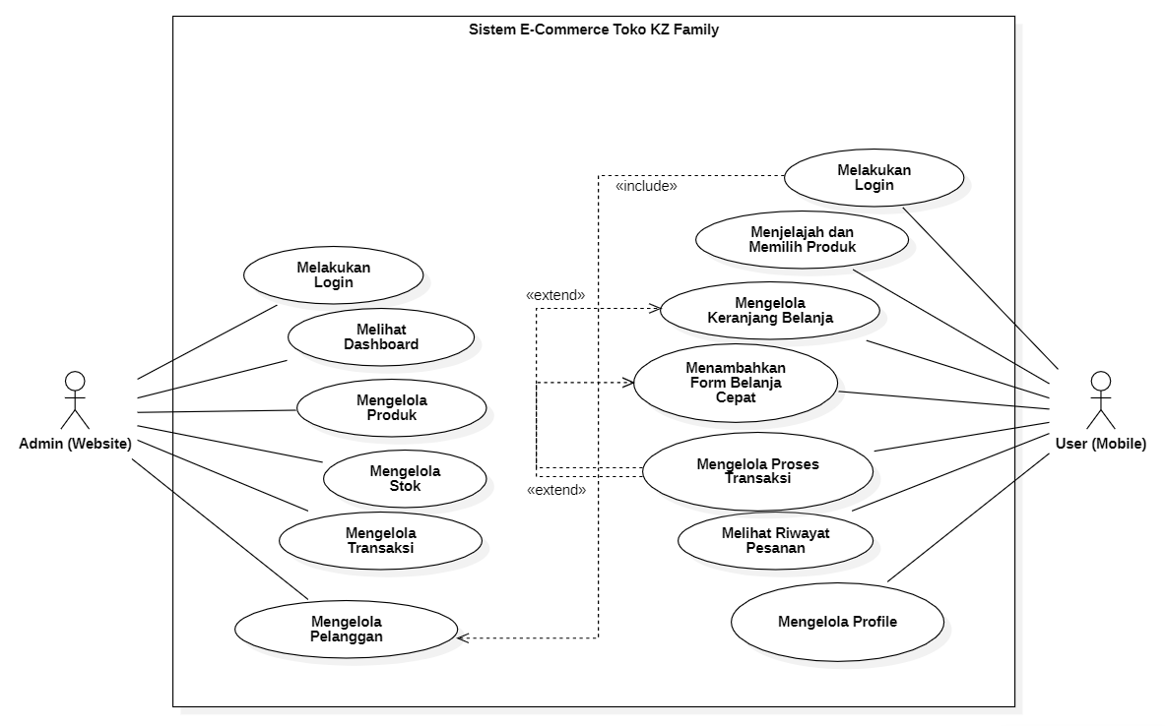

Gambar 3.1 Use Case Diagram

### ***Use Case Scenario***

*Use case scenario* berfungsi untuk mendeskripsikan prosedur yang dilakukan beberapa aktor dan ditanggapi atau mendapatkan respon dari sistem. Terdapat dua jenis *use case scenario* yang akan dipaparkan, yaitu *use case scenario website (admin)* dan *user case scenario mobile (User).*

#### *Use Case Scenario Website (Admin)*

1. Melakukan *Login*

*Use case scenario* untuk melakukan *login* dapat ditemukan pada Lampiran C, bagian A, poin 1. Silakan merujuk ke bagian tersebut untuk penjelasan lebih lanjut.

1. Melihat *Dashboard*

*Use case scenario* untuk melihat *dashboard* dapat ditemukan pada Lampiran C, bagian A, poin 2. Silakan merujuk ke bagian tersebut untuk penjelasan lebih lanjut.

1. Mengelola Produk

Aktor : Admin

Pre Kondisi : Admin sudah melakukan login

Post Kondisi : Halaman produk ditampilkan

Tabel 3.4 Use Case Scenario Mengelola Produk

|  |  |
| --- | --- |
| **Aksi Aktor** | **Reaksi Sistem** |
| **Skenario normal** | |
| 1. Memilih Halaman Produk |  |
|  | 1. Menampilkan Halaman Data Produk |
| 1. Klik *button* tambah produk |  |
|  | 1. Menampilkan *form* untuk tambah produk |
| 1. Menambahkan beberapa data produk dan klik *button*  simpan |  |
|  | 1. Melakukan validasi data |
|  | 1. [a] Data produk disimpan dalam database |
|  | 1. [a] Menampilkan pesan berhasil menambahkan produk |
| 1. Klik *button* *edit* |  |
|  | 1. Menampilkan *form* untuk edit produk |
| 1. Mengubah data produk dan klik *button*  simpan |  |
|  | 1. Melakukan validasi data terhadap perubahan |
|  | 1. [a] Menyimpan perubahan data ke dalam *database* |
|  | 1. [a] Menampilkan pesan berhasil mengubah data produk |
| 1. Klik *buttton* hapus |  |
|  | 1. Meminta konfirmasi melakukan penghapusan data produk |
| 1. [a] Klik *button*setuju untuk menghapus data produk |  |
|  | 1. [a] Data produk dihapus dalam database |
|  | 1. Menampilkan pesan berhasil menghapus data produk |
| **Skenario alternatif: Jika data tidak valid** | |
|  | 1. [b] Menampilkan pesan data salah atau tidak sesuai |
|  | 1. [b] Menampilkan pesan gagal menyimpan data produk |
|  | 1. [b] Menampilkan pesan salah atau tidak sesuai |
|  | 1. [b] Menampilkan pesan gagal melakukan perubahan data produk |
| 1. [b] Klik batal untuk menghapus data produk |  |
|  | 1. [b] Menampilkan pesan pembatalan hapus data produk |

1. Mengelola stok

*Use case scenario* untuk mengelola stok dapat ditemukan pada Lampiran C, bagian A, poin 3. Silakan merujuk ke bagian tersebut untuk penjelasan lebih lanjut.

1. Mengelola Transaksi

Aktor : Admin

Pre Kondisi : Aktor sudah melakukan *login*

Post Kondisi : Halaman transaksi ditampilkan

Tabel 3. 5 Use Case Scenario Mengelola Transaksi

|  |  |
| --- | --- |
| **Aksi Aktor** | **Reaksi Sistem** |
| **Skenario normal** | |
| 1. Memilih Halaman Transaksi |  |
|  | 1. Menampilkan Halaman Data Transaksi |
| 1. Klik *button* tambah transaksi |  |
|  | 1. Menampilkan *form* untuk tambah data transaksi |
| 1. Menambahkan beberapa data transaksi dan klik *button*  simpan |  |
|  | 1. Melakukan validasi data |
|  | 1. [a] Data transaksi disimpan dalam database |
|  | 1. [a] Menampilkan pesan berhasil menambahkan transaksi |
| 1. Klik *button* *edit* |  |
|  | 1. Menampilkan *form* untuk edit transaksi |
| 1. Mengubah data transaksi dan klik *button*  simpan |  |
|  | 1. Melakukan validasi data terhadap perubahan |
|  | 1. [a] Menyimpan perubahan data ke dalam *database* |
|  | 1. [a] Menampilkan pesan berhasil mengubah data transaksi |
| 1. Klik *buttton* hapus |  |
|  | 1. Meminta konfirmasi melakukan penghapusan data transaksi |
| 1. [a] Klik *button*setuju untuk menghapus data transaksi |  |
|  | 1. [a] Data transaksi dihapus dalam database |
|  | 1. Menampilkan pesan berhasil menghapus data transaksi |
| 1. Melakukan klik pada kolom status data transaksi untuk mengubah status transaksi tersebut |  |
|  | 1. Sistem menampilkan perubahan pada kolom status sesuai yang dipilih |
| **Skenario alternatif: Jika data tidak valid** | |
|  | 1. [b] Menampilkan pesan data salah atau tidak sesuai |
|  | 1. [b] Menampilkan pesan gagal menyimpan data transaksi |
|  | 1. [b] Menampilkan pesan salah atau tidak sesuai |
|  | 1. [b] Menampilkan pesan gagal melakukan perubahan data transaksi |
| 1. [b] Klik batal untuk menghapus data transaksi |  |
|  | 1. [b] Menampilkan pesan pembatalan hapus data transaksi |

1. Mengelola Pelanggan

*Use case scenario* untuk mengelola pelanggan dapat ditemukan pada Lampiran C, bagian A, poin 4. Silakan merujuk ke bagian tersebut untuk penjelasan lebih lanjut.

#### *Use Case Scenario Mobile (User)*

1. Melakukan *Login*

*Use case scenario* untuk melakukan *login* dapat ditemukan pada Lampiran C, bagian B, poin 1. Silakan merujuk ke bagian tersebut untuk penjelasan lebih lanjut.

1. Menjelajah dan Memilih Produk

Aktor : *User* (pelanggan)

Pre Kondisi : *User* sudah melakukan login

Post Kondisi : Halaman katalog produk ditampilkan

Tabel 3. 6 *Use Case Scenario* Menjelajah dan Memilih Produk

|  |  |
| --- | --- |
| **Aksi Aktor** | **Reaksi Sistem** |
| **Skenario normal** | |
| 1. Aktor memilih halaman katalog produk |  |
|  | 1. Menampilkan halaman katalog produk |
| 1. Aktor mencari produk dengan pencarian atau filter |  |
|  | 1. [a] Menampilkan produk berdasarkan pencarian atau filter |
| 1. Aktor menekan salah satu produk |  |
|  | 1. Menampilkan halaman detail produk |
| 1. Aktor melakukan pemilihan jumlah produk dan klik *icon* keranjangatau *button* masukkan ke keranjang |  |
|  | 1. [a] Sistem menampilkan pesan berhasil dimasukan ke keranjang |
| **Skenario alternatif: Jika data tidak valid** | |
|  | 4. [b]Menampilkan pesan data tidak ditemukan |
|  | 8. [b] Menampilkan pesan stok barang tidak mencukupi |

1. Mengelola Keranjang Balanja

Aktor : *User* (pelanggan)

Pre Kondisi : *User* sudah melakukan login

Post Kondisi : Halaman keranjang belanja ditampilkan

Tabel 3.7 *Use Case Scenario* Mengelola Keranjang Belanja

|  |  |
| --- | --- |
| **Aksi Aktor** | **Reaksi Sistem** |
| **Skenario normal** | |
| 1. Memilih halaman keranjang belanja |  |
|  | 1. Menampilkan halaman keranjang belanja |
| 1. Aktor memilih produk yang diinginkan |  |
|  | 1. Menampilkan halaman detail produk |
| 1. Aktor melakukan pemilihan jumlah produk dan klik *icon* keranjangatau *button* masukkan ke keranjang |  |
|  | 1. [a] Sistem menampilkan pesan berhasil dimasukan ke keranjang |
| 1. Aktor menekan *icon* kembali |  |
|  | 1. Sistem menampilkan halaman keranjang belanja |
| 1. Aktor mencentang produk yang dipilih dan menekan *button* checkout |  |
|  | 1. Sistem menampilkan halaman proses transaksi |
| **Skenario alternatif: Jika data tidak valid** | |
|  | 6. [b] Menampilkan pesan stok barang tidak mencukupi |

1. Menambahkan Form Belanja Cepat

Aktor : *User* (pelanggan)

Pre Kondisi : *User* sudah melakukan login

Post Kondisi : Halaman form belanja cepat ditampilkan

Tabel 3. 8 *Use Case Scenario* Menambahkan Form Belanja Cepat

|  |  |
| --- | --- |
| **Aksi Aktor** | **Reaksi Sistem** |
| **Skenario normal** | |
| 1. Memilih halaman form belanja cepat |  |
|  | 1. Menampilkan halaman form belanja cepat |
| 1. Aktor melakukan klik *button* centang dan pemilihan jumlah produk |  |
|  | 1. Menampilkan pesan produk sudah ditambahkan |
| 1. Aktor memilih produk menggunakan *button search* |  |
|  | 1. [a] Menampilkan produk berdasarkan pencarian |
| 1. Aktor menekan *button* checkout |  |
|  | 1. Sistem menampilkan halaman proses transaksi |
| 1. Aktor mencentang produk yang dipilih dan menekan *button* chekcout |  |
|  | 1. [a] Sistem menampilkan halaman proses transaksi |
| **Skenario alternatif: Jika data tidak valid** | |
|  | 6. [b] Menampilkan pesan barang tidak ditemukan |
|  | 10. [b] Sistem menampilkan stok barang tidak mencukupi |

1. Mengelola Proses Pemesanan

Aktor : *User* (pelanggan)

Pre Kondisi : *User* sudah melakukan checkout dari halaman keranjang belanja ataupun halaman form belanja cepat

Post Kondisi : Halaman proses pemesanan ditampilkan

Tabel 3. 9 *Use Case Scenario* Mengelola Proses Pemesanan

|  |  |
| --- | --- |
| **Aksi Aktor** | **Reaksi Sistem** |
| **Skenario normal** | |
|  | 1. Menampilkan halaman proses pemesanan |
| 1. [a] Aktor mengisi data transaksi dan menekan *button*pesan sekarang |  |
|  | 1. [a] Meminta konfirmasi mengenai pesananan |
| 1. [a] Klik *button*yakin untuk membuat pesanan |  |
|  | 1. [a] Menampilkan pesan berhasil dibuat |
| **Skenario alternatif: Jika data tidak valid** | |
| 2. [b] Aktor menekan *icon* kembali |  |
|  | 3. [b] menampilkan halaman keranjang belanja |
| 4. [b] Klik *button*batal untuk membatalkan pesanan |  |
|  | 5. [b] menampilkan halaman proses transaksi |

1. Melihat Riwayat Pesanan

*Use case scenario* untuk melihat riwayat pesanandapat ditemukan pada Lampiran C, bagian B, poin 2. Silakan merujuk ke bagian tersebut untuk penjelasan lebih lanjut.

1. Mengelola *Profile*

*Use case scenario* untuk mengelola profiledapat ditemukan pada Lampiran C, bagian B, poin 1. Silakan merujuk ke bagian tersebut untuk penjelasan lebih lanjut.

### **Proses Bisnis**

Proses bisnis berfungsi untuk memamarkan rangkaian aktivitas secara terstruktur, terorganisir, dan saling keterkaitan untuk memaparkan sistem ini. Berikut dipaparkan proses bisnis yang dibagi atas proses bisnis tanpa sistem (saat ini) dan proses bisnis dengan sistem (akan datang).

#### Proses Bisnis Tanpa Sistem (saat ini)

Proses bisnis tanpa sistem (saat ini) merupakan proses bisnis yang sekarang dilakukan oleh Toko KZ Family yang masih secara konvesional. Proses bisnis tanpa sistem ini dipaparkan menjadi dua, yaitu prose bisnis berbelanja secara *offline* dan proses bisnis berbelanja *online (*Whatsapp). Proses bisnis berbelanja secara *offline* merupakan tahapan pemesanan atau transaksi di Toko KZ Family secara konvensional yang langsung datang ke toko hingga melakukan pembayaran dan menyelesaikan transaksi. Berikut dipaparkan pada Lampiran D, bagian A, Poin 1 untuk proses bisnis berbelanja secara offline. Proses bisnis berbelanja secara *online* (whatsapp) merupakan tahapan pemesanan atau transaksi di Toko KZ Family secara online menggunakan whatsapp, tetapi proses transaksinya masih manual. Berikut dipaparkan pada . Berikut dipaparkan pada Lampiran D, bagian A, Poin 2 untuk proses bisnis berbelanja secara offline.

#### Proses Bisnis dengan Sistem (akan datang)

Proses bisnis dengan sistem ini merupakan proses bisnis yang akan dirancang pada penelitian ini. Proses bisnis ini dilakukan dengan sistem website untuk pemilik toko dan mobile untuk pelanggan. Mulai dari tahap checkout barang hingga penyelesaian transaksi. Berikut dipaparkan proses bisnis dengan sistem pada . Berikut dipaparkan pada Lampiran D, bagian B.

## *Prototyping*

Setelah menyelesaikan tahap *design*, yang telah merancang *design* sistem mulai dari *use case diagram, use case scenario,* dan proses bisnis kemudian, melanjutkan proses *prototyping.* Proses *prototyping* ini, dibuat dengan rancangan *wireframe* berdasarkan hasil tahapan sebelumnya yang dipaparkan dalam bentuk design *wireframe*. Terdapat dua jenis *wireframe* yang ada, yaitu *wireframe website* dan *wireframe* mobile.

### ***Prototype Website***

Membuat *prototype website* dengan *wireframe* yang nantinya akan digunakan oleh admin atau pemilik toko KZ Family. *Wireframe* yang dibuat berdasarkan hasil dari rancangan tahapan sebelumnya dan akan diterapkan dengan baik untuk membantu dalam pembuatan wireframe ini. Berikut ini beberapa halaman design wireframe untuk website admin.

#### Halaman Login dan Halaman Dashboard

*Design* *wireframe* untuk halaman *login* dapat dilihat pada gambar 3.2. Design tersebut terdiri dari logo dan form login dengan *username dan password.* Setelah menekan *button login*, maka akan masuk ke dalam halaman dashboard dan sudah sesuai dengan *use case scenario*. *Design* *prototype* dalam bentuk wireframe untuk halaman *dashboard* dapat dilihat pada gambar 3.5. Halaman dashboard berfungsi untuk menampilkan informasi penting mengenai pelanggan dan grafik penjualan selama sebulan dan setahun.

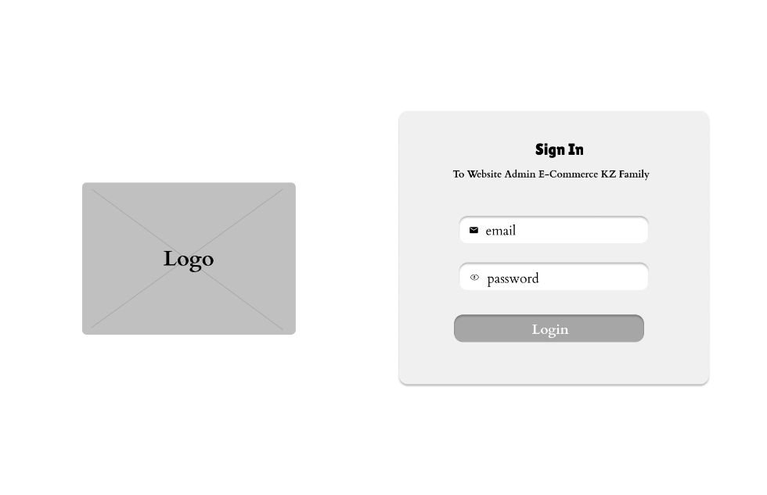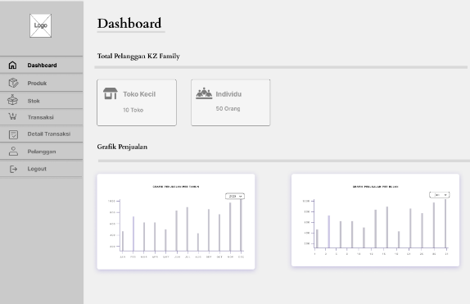

Gambar 3. 2 *Prototype* Halaman Login dan Halaman Dashboard

#### Halaman Produk, Halaman Tambah Produk, dan Halaman Edit Produk

*Prototype* untuk halaman produk, halaman tambah produk, dan halaman edit produk dalam bentuk wireframe dapat dilihat pada gambar 3.6. Ketiga halaman ini merupakan halaman untuk produk yang akan diatur dan dikelola dalam halaman ini. Admin dapat mengelola mengenai produk pada halaman ini. Halaman ini berhubungan erat dengan halaman stok.

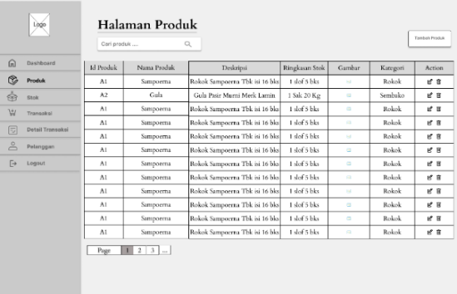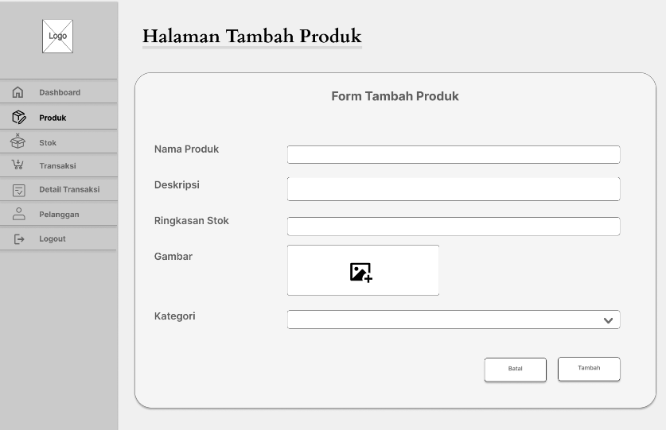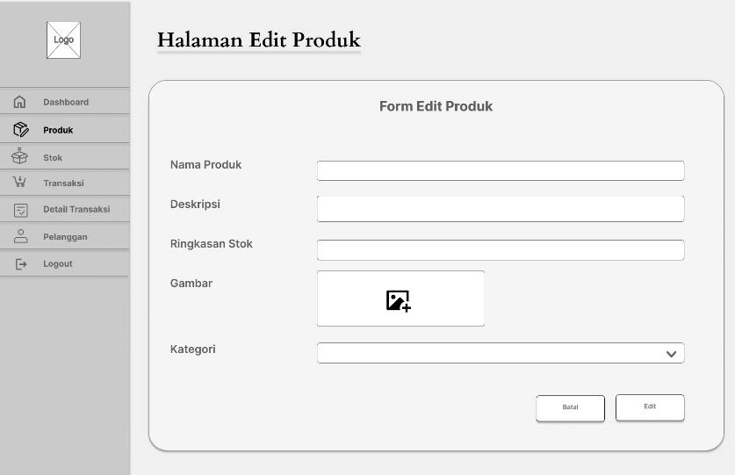

Gambar 3.3 *Prototype* Halaman Produk, Halaman Tambah Produk, dan Halaman Edit Produk

#### Halaman Stok, Halaman Tambah Stok, dan Halaman Edit Stok

Prototype untuk halaman stok, halaman tambah stok, dan halaman edit stok dalam bentuk wireframe dapat dilihat pada gambar 3.7. Ketiga halaman ini merupakan halaman untuk stok yang akan diatur dan dikelola dalam halaman ini. Admin dapat mengelola stok pada halaman ini. Halaman ini berhubungan erat dengan halaman produk.

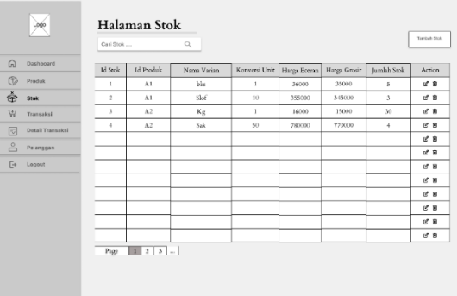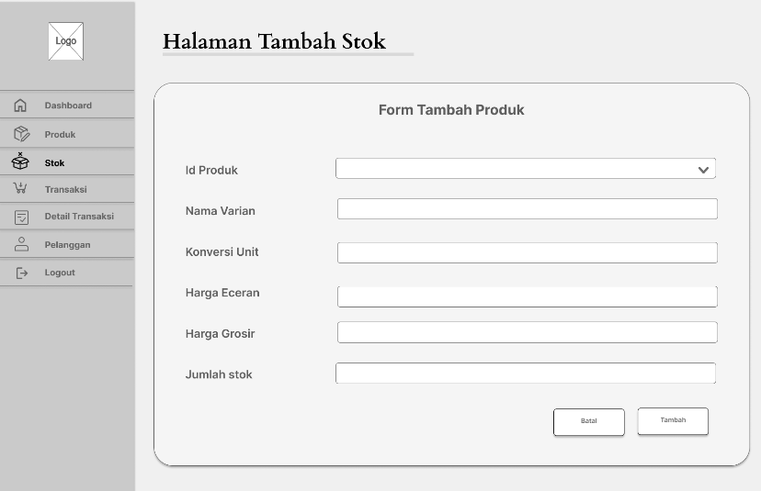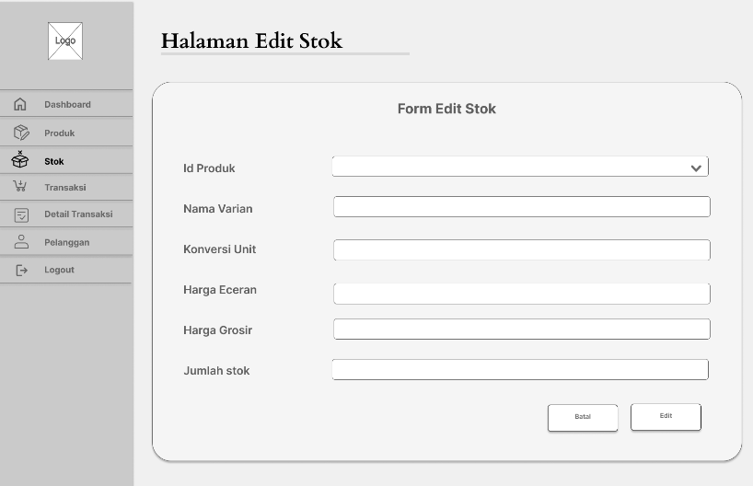

Gambar 3. 4 *Prototype* Halaman Stok, Halaman Tambah Stok, dan Halaman Edit Stok

#### Halaman Transaksi, Halaman Tambah Transaksi, dan Halaman Edit Transaksi

Prototype untuk halaman transaksi, halaman tambah transaksi, dan halaman edit transaksi dalam bentuk wireframe dapat dilihat pada Gambar 3.8. Ketiga halaman ini merupakan halaman untuk transaksi yang akan diatur dan dikelola dalam halaman ini. Admin dapat mengelola transaksi pada halaman ini. Semua proses transaksi yang nantinya dilakukan pada aplikasi mobile akan diatur dalam halaman ini. Halaman yang berkaitan langsung dengan detail transaksi.

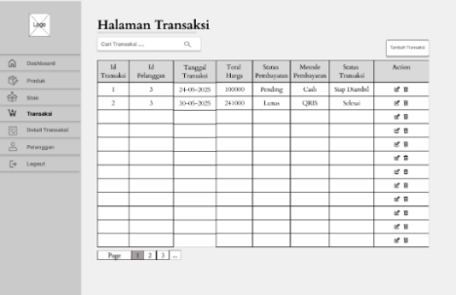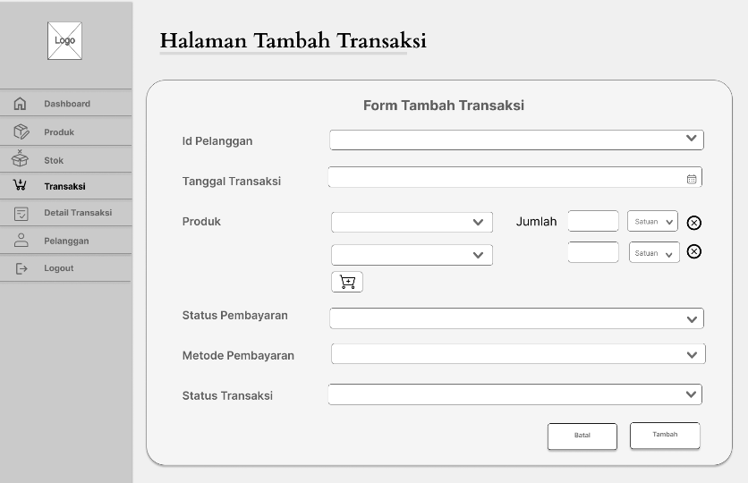

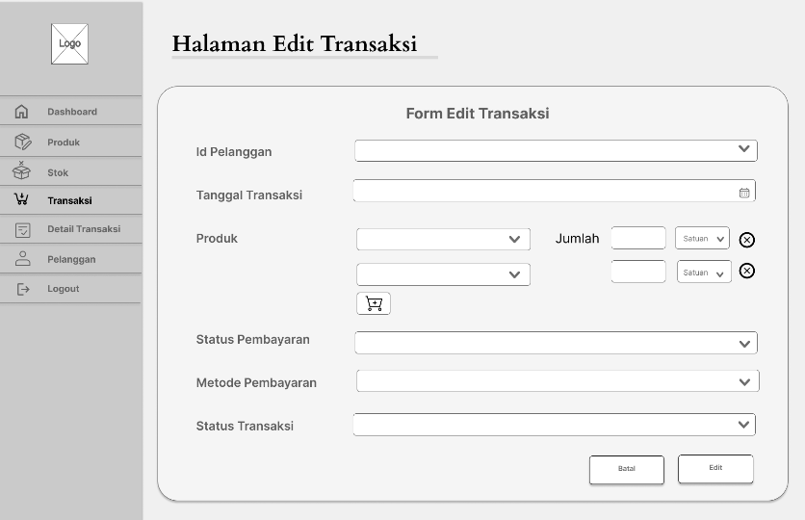

Gambar 3. 5 *Prototype* Halaman Transaksi, Halaman Tambah Transaksi, dan Halaman Edit Transaksi

#### Halaman Detail Transaksi, Halaman Tambah Detail Transaksi, dan Halaman Edit Detail Transaksi

Design wireframe pada halaman detail transaksi, halaman tambah detail transaksi, dan halaman edit detail transaksi dalam bentuk wireframe dapat dilihat pada Gambar 3.9. Halaman ini berhubungan langsung dengan halaman transaksi, ketika ditambahkan halaman transaksi maka, detail transaksi akan berhubungan langsung yang merupakan bagian dari transaksi.

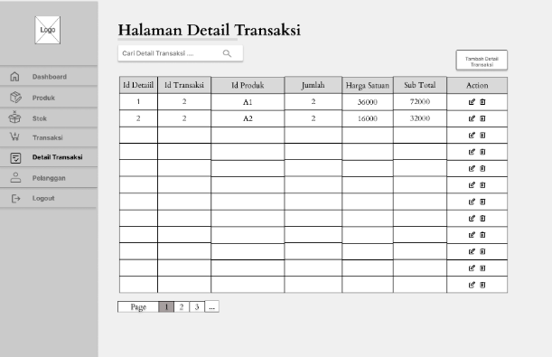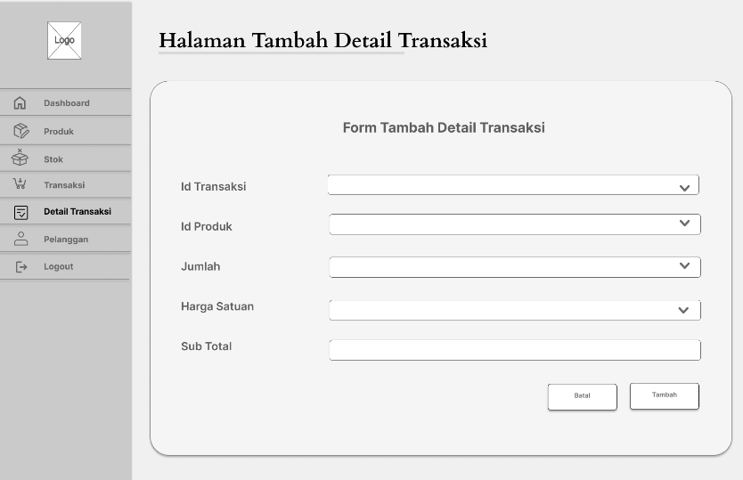

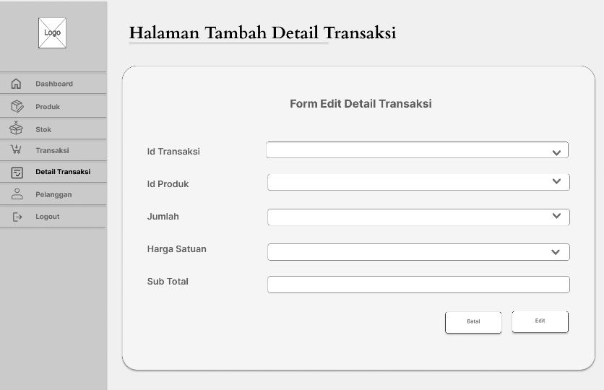

Gambar 3. 6 *Prototype* Halaman Detail Transaksi, Halaman Tambah Detail Transaksi, dan Halaman Edit Detail Transaksi

#### Halaman Pelanggan, Halaman Tambah Pelanggan, dan Halaman Edit Pelanggan

Design *prototype* dalam bentuk wireframe untuk halaman pelanggan, halaman tambah pelanggan, dan edit pelanggan dapat dilihat pada Gambar 3.10. Disini admin atau pemilik toko dapat mengelola data pelanggan mulai dari menambahkan, mengubah, dan menghapus pelanggan.

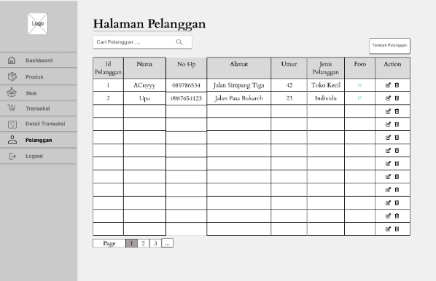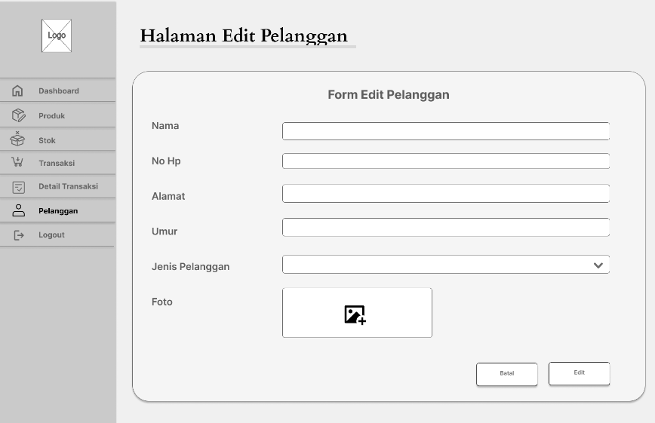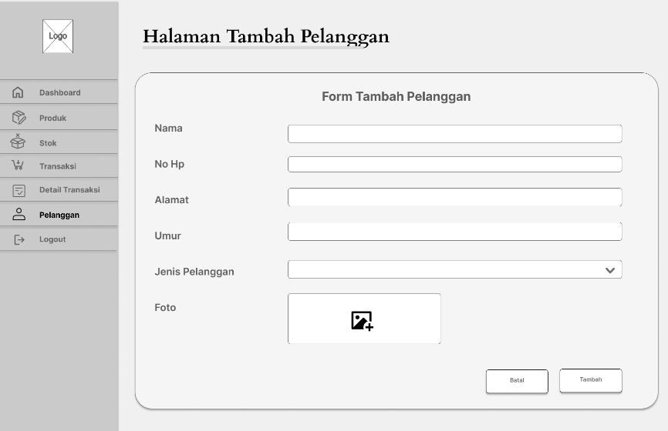

Gambar 3. 7 *Prototype* Halaman Pelanggan, Halaman Tambah Pelanggan, dan Halaman Edit Pelanggan

### ***Prototype Mobile***

Proses pembuatan *prototype mobile* dibuat berdasarkan rancangan tahapan sebelumnya. *Design wireframe* ini akan digunkana oleh user atau pelanggan toko KZ Family.

1. **Halaman *Loading Screen dan* Halaman *Login***

Halaman laoding screen merupakan halaman awal ketika membuka aplikasi, kemudian diarahkan ke halaman login dengan mengisi nomor handphone dan password yang sudah didaftarkan oleh admin pada website. Untuk melihat *design wireframe* halaman ini yang terdapat pada Gambar 3.1.

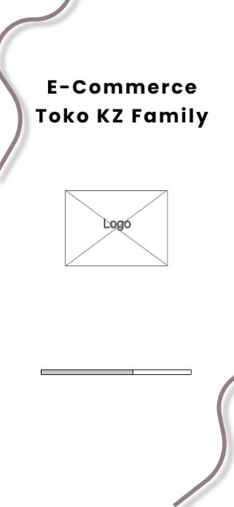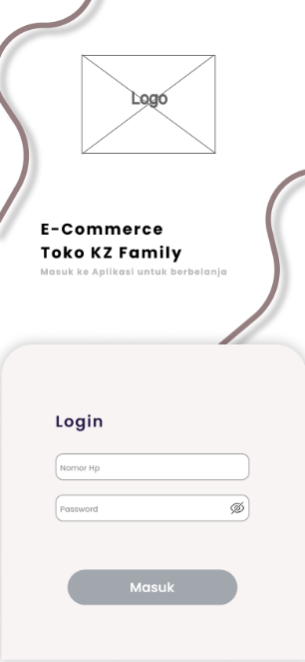

Gambar 3. 8 *Prototype* Halaman Loading Screen dan Halaman Login

1. **Halaman Home dan Halaman Detail Produk**

Halaman home merupakan halaman katalog barang yang diakses oleh pelanggan. Halaman ini dapat melakukan pencarian produk, fileter produk, dan membuka detail produk. Halaman detail produk merupakan halaman yang memaparkan isi produk secara rinci dan dapat menambahkannya ke dalam keranjang belanja. Untuk melihat *design wireframe* ini bisa dilihar pada Gambar 3.12.

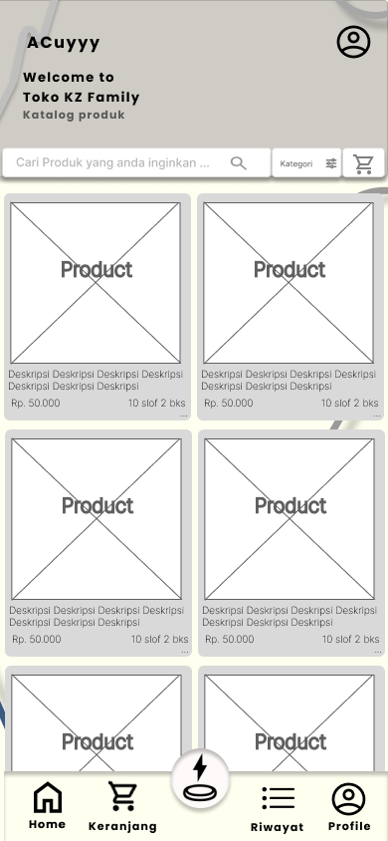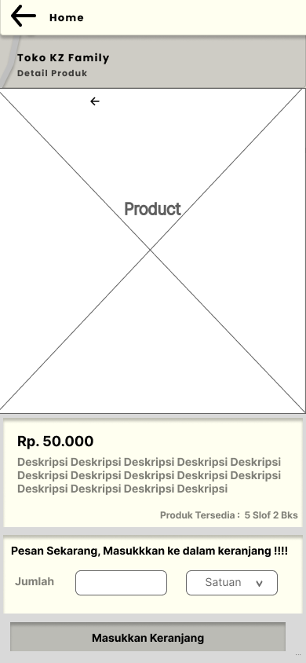

Gambar 3. 9 *Prototoype* Halaman Home dan Halaman Detail Produk

1. **Halaman Keranjang Belanja dan Halaman Form Belanja Cepat**

Halaman keranjang belanja merupakan halaman yang menampung produk yang telah dipilih pelanggan. Disini dapat melakukan *checkout* langsung dengan menekan *buttonnya*. Selnajutnya, ada Halmaan form belanja cepat, halaman ini merupakan halaman berbelanja tanpa harus dimasukkan kedalam keranjang, jadi dengan hanya ceklis form dan mengatur jumlah produknya. Lalu, bisa melakukan *checkout* langsung tanpa memakan waktu banyak. Untuk melihat *design prototypenya* bisa dilihat pada Gambar 3.13.

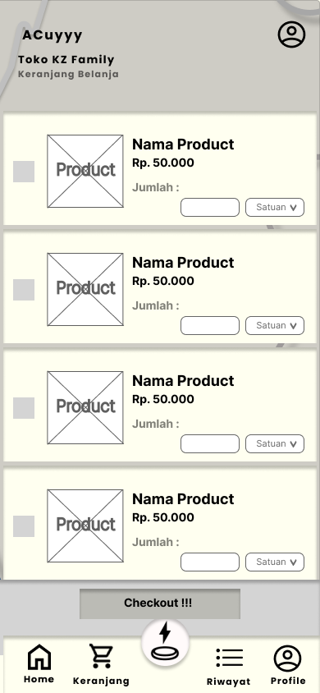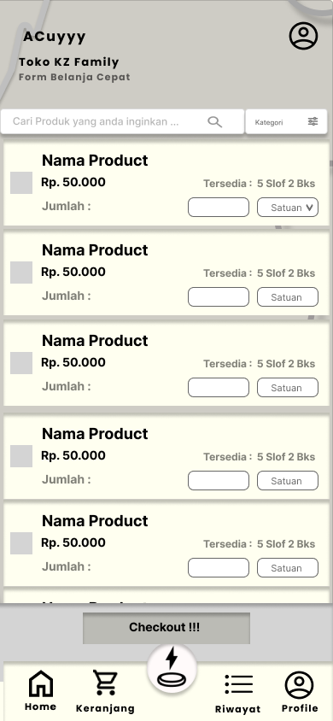

Gambar 3. 10 *Prototype* Halaman Keranjang Belanja dan Halaman Form Belanja Cepat

1. **Halaman Proses Transaksi dan Halaman Pembayaran Digital**

Halaman proses transaksi merupakan halaman ketika sudah melakukan *checkout*, yang terdapat detail pesananan, pengisian alamat, metode pembayaran, dan metode penjemputan. Pada halaman ini terjadilah proses dalam memesan produk. Kemudian, halaman pembayaran digital muncul ketika telah memilih metode pembayarannya, yaitu digital. Disinilah data tersebut akan diolah oleh *payment gateway* midtrans. Untuk melihat *design prototypenya* bisa dilihat pada Gambar 3.14.

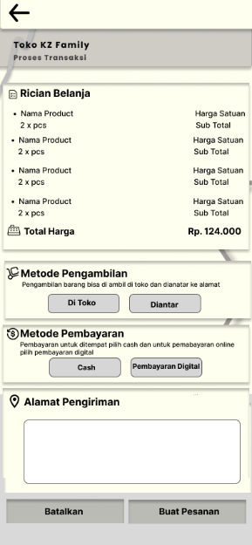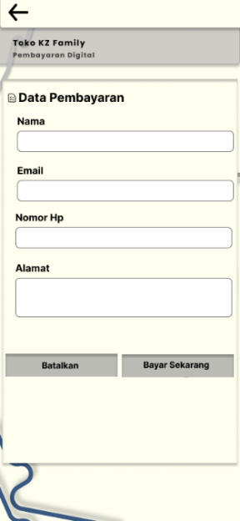

Gambar 3. 11 Prototype Halaman Proses Transaksi dan Halaman Pembayaran Digital

1. **Halaman Pembayaran Digital QRIS dan Halaman Pembayaran Berhasil**

Halmaan pembayaran digital QRIS merupakan menampilkan barcode QRIS yang telah diproses oleh *payment gateway midtreans.*  Pelanggan dapat melakukan scan terhadap QRIS tersebut dan setelah tu ditampilkan halaman pembayaran berhasil. Untuk melihat *design prototype* pada Gambar 3.15.

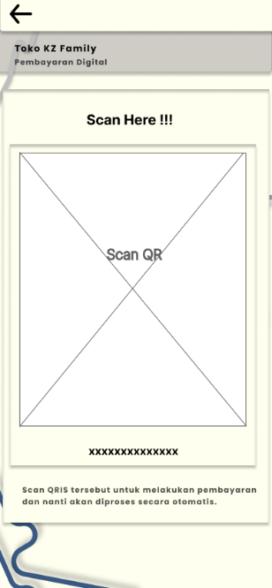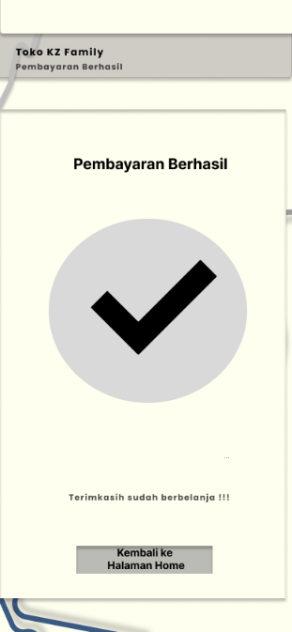

Gambar 3. 12 *Prototoype Halaman* Pembayaran Digital QRIS dan Halaman Pembayaran Berhasil

1. **Halaman Riwayat Belanja dan Halaman Detail Riwayat Belanja**

Halaman riwayat belanja merupakan halaman yang memaparkan apa saja yang sudah dipesan oleh pelanggan, yang dapat melihat status pesananan dan melihat detail Riwayat belanja pada halaman riwayat belanja. *Design prototype* bisa dilihat pada Gambar 3.16.

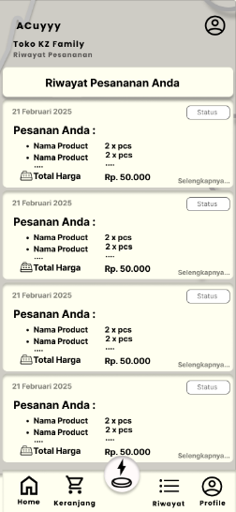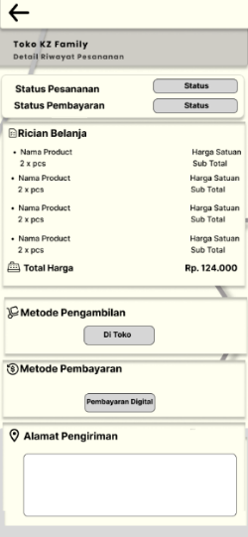

Gambar 3. 13 *Prototype* Halaman Riwayat Belanja dan Halaman Detail Riwayat Belanja

1. **Halaman Profile dan Halaman Edit Profile**

Pada halaman ini pelanggan dapat melihat data diri dan mengubah data pelanggan tersebut pada halaman edit profile. Untuk melihat *design prototype* terdapat di Gambar 3.17.

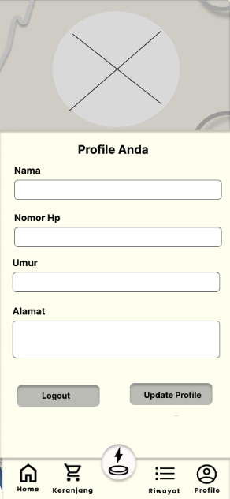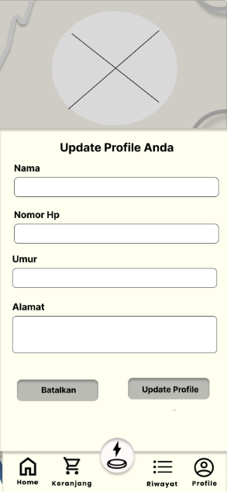

Gambar 3.14 *Prototype* Halaman Profile dan Halaman Edit Profile

## User Evaluation

Setelah menyelesaikan tahap *prototype*, selanjutnya melakukan evaluasi bersama pemilik Toko KZ Family, yang Bernama Muharfa Rahma, S.T. Tahapan evaluasi ini bernama *user evaluation.* Tahapan evaluasi ini dengan cara memamaparkan prototype kepada pemilik Toko KZ Family, lalu meminta konfrimasi persetujuan mengenai desain. Jika perlu evaluasi, maka akan dilakukan evaluasi ke tahap *review and update.* Proses evaluasi ini dirangkum pada tabel 3.10 untuk website dan tabel 3.11 untuk mobile. Untuk bukti evaluasi sudah ditampilkan pada Lampiran E yang berisi bukti evaluasi bersama pemilik Toko KZ Family dan Form evaluasi sistemnya.

Tabel 3.10 *User Evaluation Website*

|  |  |  |  |  |
| --- | --- | --- | --- | --- |
| **No** | **Nama Fitur** | **Diterima** | **Direvisi** | **Catatan** |
| 1 | Halaman Login | ✓ |  | Mohon nanti warna backgroundnya sesuaikan dengan logo agar menarik |
| 2 | Halaman Dashboard | ✓ |  | Buat warna untuk halaman website admin ini cocokkan dengan yang mobile |
| 3 | Halaman Produk | ✓ |  |  |
| 4 | Halaman Edit Produk | ✓ |  |  |
| 5 | Halaman Stok |  | ✓ | Ubah id produk menjadi nama produk agar saya mudah memahaminya |
| 6 | Halaman Edit Stok | ✓ |  |  |
| 7 | Halaman Tambah Stok | ✓ |  |  |
| 8 | Halaman Transaksi |  | ✓ | Id Pelanggan ini saya kurang paham, mohon diubah menjadi nama pelanggan ya, agar mudah dipahami |
| 9 | Halaman Tambah Transaksi |  | ✓ | Sama seperti yang halaman sebelunya ubah menjadi nama pelanggan |
| 10 | Halaman Edit Transaksi | ✓ |  |  |
| 11 | Halaman Detail Transaksi |  | ✓ | Mohon ubah Id produk menjadi nama produk agar lebih mudah dipahami |
| 12 | Tambah Detail Transaksi Halaman | ✓ |  |  |
| 13 | Halaman Edit Detail Transaksi | ✓ |  |  |
| 14 | Halaman Pelanggan | ✓ |  |  |
| 15 | Halaman Tambah Pelanggan | ✓ |  |  |
| 16 | Halaman Edit Pelanggan | ✓ |  |  |

Tabel 3.11 *User Evaluation Mobile*

|  |  |  |  |  |
| --- | --- | --- | --- | --- |
| **No** | **Nama Fitur** | **Diterima** | **Direvisi** | **Catatan** |
| 1 | Halaman Loading Screen | ✓ |  | Berikan warna yang menarik dan sesuaikan dengan logo dan warna website ya |
| 2 | Halaman Login | ✓ |  |  |
| 3 | Halaman Home |  | ✓ | Saya ingin, icon keranjang belanja letakkan di icon orang tersebut, agar mudah dimengerti pelanggan. Biasanya e-commerce lain letaknya diatas kanan sudut |
| 4 | Halaman Detail Produk | ✓ |  |  |
| 5 | Halaman Keranjang Belanja |  | ✓ | Ubah id produk menjadi nama produk agar saya mudah memahaminya |
| 6 | Halaman Form Belanja Cepat |  | ✓ | Tambahkan penjelasan pada bagian atas mengenai form cepat, agar mudah dipahami pelanggan karena ini biasanya tidak ada di e-commerce lainnya. |
| 7 | Halaman Proses Transaksi | ✓ |  | Ketika membuat pesanan berikan peringatan apakah benar ingin membuat pesanan |
| 8 | Halaman Pembayaran Digital | ✓ |  |  |
| 9 | Halaman Pembayaran Digital QRIS | ✓ |  |  |
| 10 | Halaman Pembayaran Berhasil | ✓ |  |  |
| 11 | Halaman Riwayat Belanja |  | ✓ |  |
| 12 | Halaman Detail Riwayat Belanja | ✓ |  |  |
| 13 | Halaman Edit Detail Transaksi | ✓ |  |  |
| 14 | Halaman Pelanggan | ✓ |  |  |
| 15 | Halaman Tambah Pelanggan | ✓ |  |  |
| 16 | Halaman Edit Pelanggan | ✓ |  |  |

## Rencana *Testing*

Setelah sistem selesai dibuat pada tahapan *develompment*, selanjutnya melakukan pengujian pada tahapan *testing.* Pengujian yang dpilih ialah menggunakan fungsional *testing* dannon fungsional *testing.*

* 1. **Fungsional *Testing***

Fungsional testing bermaksud untuk menguji fitur-fitur yang ada pada sistem website dan mobile. Melakukan beberapa scenario pengujian dalam menekan beberapa button atau menginputkan sesuatu. Fungsional testing ini bermanfaat dalam memastikan semua fitur berjalan dengan baik sesuai dengan kebutuhan. Berikut dipaparkan dalam tabel hasil testing pada *website* dan *mobile.* Melakukan pengujian terhadap fitur-fitur yang ada pada *website* dan *mobile* dengan melakukan beberapa inputan, menekan beberapa button dan icon, serta mencoba beberapa scenario untuk menguji fitur tersebut. Berikut dipaparkan beberapa skenario dalam bentuk tabel pada Lampiran F.

* 1. **Non Fungsional *Testing***

Non fungsional *testing* merupakan pengujian yang dilakukan tidak terkait langsung dengan fitur-fiturnya. Tujuan testing ini agar sistem dapat berfungsi standar kualitas yang diharapkan pengguna. Non fungsional testing ini, diuiji dengan beberapa parameter yaitu, *usability testing*, keamanan, dan performa. Usability testing adalah proses pengujian kepada pengguna sistem dengan penilaian dilaukan pengguna terhadap kemudahan dan kenyamanan pengguna agar sesuai dengan harapan yang diinginkan,. Pengujian dilakukan kepada pengguna, yaitu Admin (pemilik Toko KZ Family) dan *User* (pelanggan) dengan memberikan beberapa pertanyaan. Pengujiannya dengan mengisi kuisioner dengan penilaian 1 (Sangat Tidak Setuju), 2 (Kurang Setuju), 3 (Netral), 4 (Setuju), dan 5 (Sangat Setuju). Dipaparkan pertanyaan dalam bentuk tabel pada Lampiran F. Kemudian, Melakukan pengujian terhadap parameter keamanan menggunakan tools Sonarqube. Sonarqube berfungsi untuk meganalisis kode secara ototmatis untuk mendeteksi potensi kerentanan, seperti masalah keamanan. Hasil dari analisis yang dilakukan oleh tools Sonarqube akan dijadikan bahan evaluasi untuk memperbaiki sistem. Lalu, yang terakhir Pengujian terhadap performa sistem akan menggunakna tools Apache Jmeter. Tools tersebut berfungsi untuk melakukan pengujian kinerja dan beban sistem dengan merespon permintaan. Pengujian dengan tools ini dengan menekan pengujian terhadap waktu respons, keandalan, dan kemampuan sistem dalam menangani beban yang tinggi.

# JADWAL DAN ANGGARAN BIAYA

## Jadwal

Dalam pengerjaan penelitian ini, peneliti merancang jadwal dalam mengerjakan sistem ini. Membuat jadwal ini bertujuan agar pengerjaan lebih sistematis dan terstruktu dan efisien dalam pengerjaannya. Jadwal pengerjaan dapat dilihat pada Tabel 4.1.

Tabel 4.1 Jadwal

|  |  |  |  |  |  |  |  |  |  |  |  |  |  |  |  |  |  |  |  |  |  |  |  |  |  |  |  |  |  |  |  |  |  |  |  |  |  |  |  |
| --- | --- | --- | --- | --- | --- | --- | --- | --- | --- | --- | --- | --- | --- | --- | --- | --- | --- | --- | --- | --- | --- | --- | --- | --- | --- | --- | --- | --- | --- | --- | --- | --- | --- | --- | --- | --- | --- | --- | --- |
| **No** | **Tahapan** | **Desember** | | | | | **Januari** | | | | **Februari** | | | | | **Maret** | | | | | **April** | | | | | **Mei** | | | | | **Juni** | | | | | **Juli** | | | |
| 1 | Bimbingan |  |  |  |  |  | |  |  |  | |  |  |  |  | |  |  |  |  | |  |  |  |  | |  |  |  |  | |  |  |  |  |  |  |  |  |
| 2 | Pembuatan Proposal |  |  |  |  |  | |  |  |  | |  |  |  |  | |  |  |  |  | |  |  |  |  | |  |  |  |  | |  |  |  |  |  |  |  |  |
| 3 | Seminar Proposal |  |  |  |  |  | |  |  |  | |  |  |  |  | |  |  |  |  | |  |  |  |  | |  |  |  |  | |  |  |  |  |  |  |  |  |
| 4 | Pembuatan Sistem |  |  |  |  |  | |  |  |  | |  |  |  |  | |  |  |  |  | |  |  |  |  | |  |  |  |  | |  |  |  |  |  |  |  |  |
| 5 | Pengujian dan Analisa |  |  |  |  |  | |  |  |  | |  |  |  |  | |  |  |  |  | |  |  |  |  | |  |  |  |  | |  |  |  |  |  |  |  |  |
| 6 | Penulisan Laporan |  |  |  |  |  | |  |  |  | |  |  |  |  | |  |  |  |  | |  |  |  |  | |  |  |  |  | |  |  |  |  |  |  |  |  |
| 7 | Sidang  Proyek Akhir |  |  |  |  |  | |  |  |  | |  |  |  |  | |  |  |  |  | |  |  |  |  | |  |  |  |  | |  |  |  |  |  |  |  |  |

## Perkiraan Biaya

Peneliti membuat perkiraan biaya agar membantu peneliti dalam menyiapkan anggaran dalam melakukan pembuatan sistem ini. Berikut dipaparkan perkiraan biaya pada Tabel 4.2.

Tabel 4.2 Perkiraan Biaya

|  |  |  |  |  |
| --- | --- | --- | --- | --- |
| **No.** | **Nama Barang** | **Jumlah** | **Harga** | **Keterangan** |
| 1 | Laptop Asus Tuf | 1 | Rp 0 | Milik sendiri |
| 2 | Internet | 1 | Rp 200.000 | Wifi |
| 3 | Hosting | 1 | Rp. 300.000 | Per bulan |
| Total Biaya | | | Rp. 500.000 |  |

# DAFTAR PUSTAKA

Ar-raniry, U. I. N., Tarbiyah, F., Keguruan, D. A. N., Studi, P., & Teknologi, P. (2024). *PERANCANGAN USER INTERFACE DAN USER EXPERIEN CE WEBSITE FREELANCE MARKETPLACE JASA DIGITAL MENGGUNAKAN METODE USER CENTERED DESIGN ( UCD ) SKRIPSI*.

Arizal, A., Puteri, A. N., Zakiyabarsi, F., & Priambodo, D. F. (2022). Metode Prototype pada Sistem Informasi Manajemen Tugas Akhir Mahasiswa Berbasis Website. *Jurnal Teknologi Informasi Dan Komunikasi (TIKomSiN)*, *10*(1). https://doi.org/10.30646/tikomsin.v10i1.606

Cahya, A. D., Aqdella, F. A., Jannah, A. Z., & Setyawati, H. (2021). Memanfaatkan Marketplace Sebagai Media Promosi Untuk Meningkatkan Penjualan Di Tengah Pandemi Covid-19. *SCIENTIFIC JOURNAL OF REFLECTION : Economic, Accounting, Management and Business*, *4*(3), 503–510. https://doi.org/10.37481/sjr.v4i3.329

Dony Aditya Putra, Gusti Made Arya Sasmita, A. C. W. (2020). E-Commerce Marketplace Petshop Menggunakan Integrasi Rajaongkir API dan iPaymu Payment Gateway API. *JITTER-Jurnal Ilmiah Teknologi Dan Komputer*, *1*(1).

Fajri, H., Berlina Wulandari, & Al Farizi, M. D. (2023). Aplikasi E-Commerce Pada Toko Isc Exhaust Berbasis Android. *INFOTECH Journal*, *9*(2), 538–548. https://doi.org/10.31949/infotech.v9i2.6854

Fatman, Y., Khoirun Nafisah, N., & Bendoro Jembar Pambudi, P. (2023). Implementasi Payment Gateway dengan Menggunakan Midtrans pada Website UMKM Geberco. *Jurnal KomtekInfo*, *10*, 64–72. https://doi.org/10.35134/komtekinfo.v10i2.364

Fridayanthie, E. W., Haryanto, H., & Tsabitah, T. (2021). Penerapan Metode Prototype Pada Perancangan Sistem Informasi Penggajian Karyawan (Persis Gawan) Berbasis Web. *Paradigma - Jurnal Komputer Dan Informatika*, *23*(2), 151–157. https://doi.org/10.31294/p.v23i2.10998

Gibran, C., Rafika Dewi, A., & Hadinata, E. (2024). Implementasi Framework Laravel Untuk Pengembangan Website Penjualan Ayam Potong Dengan Pemanfaatan Midtrans Menggunakan Metode Fast. *Jurnal Ilmu Komputer Dan Sistem Informasi (JIKOMSI)*, *7*(1), 246–253. https://doi.org/10.55338/jikomsi.v7i1.2920

Ichwani, A., Anwar, N., Karsono, K., & Alrifqi, M. (2021). Sistem Informasi Penjualan Berbasis Website dengan Pendekatan Metode Prototype. *Prosiding SISFOTEK*, *5*(1), 1–6. https://scholar.google.com/citations?view_op=view_citation&hl=en&user=FOwZ8hUAAAAJ&pagesize=100&citation_for_view=FOwZ8hUAAAAJ:F9fV5C73w3QC

Kurniawan, D. E., & Richi, D. (2024). *Optimization Analysis of Payment Transaction Speed on a Badminton Court Rental Website Using Paired T-Test and Midtrans Payment Gateway Integration* (Issue Icae). Atlantis Press International BV. https://doi.org/10.2991/978-94-6463-620-8

Maysaroh, S., & Diansyah, D. (2022). Pengaruh Peer To Peer Lender (P2P) Dan Payment Gateway Terhadap Kinerja UMKM Pada Masa Pandemi Covid-19 Dengan E-commerce Sebagai Variabel Moderating. *Business Management Journal*, *18*(2), 131. https://doi.org/10.30813/bmj.v18i2.3021

Mukhlis, A., Ridwan, M., & Anam, M. K. (2021). Rancang Bangun Aplikasi Penjualan Menggunakan Payment Gateway Berbasis Android. *JIMTEK : Jurnal Ilmiah Fakultas Teknik*, *2*(2), 113–122. https://e-journal.umc.ac.id/index.php/INT/article/view/2098/1287

Nursania Dasopang. (2023). Jiemas E – Commerce Bisnis Dan Internet. *Jurnal Ilmiah Ekonomi, Manajemen Dan Syariah JIEMAS*, *2*, 129–135. https://jiemas.stai-dq.org/index.php/home

Pratama, F. R., Nurudin, S., & Lutfi, F. (2020). Pengembangan Aplikasi *E-Commerce* Menggunakan *Payment Gateway* Midtrans. *Jurnal Pengembangan Teknologi Informasi Dan Ilmu Komputer*, *4*(4), 1133–1140.

Purnamasari, S. D., & Panjaitan, F. (2020). Pengembangan Aplikasi E-Reporting Kerusakan Lampu Jalan Berbasis Mobile. *Jusikom : Jurnal Sistem Komputer Musirawas*, *5*(1), 59–69. https://doi.org/10.32767/jusikom.v5i1.764

Rizki, M. A. K., & Ferico, A. (2021). Rancang Bangun Aplikasi E-Cuti Pegawai Berbasis Website (Studi Kasus : Pengadilan Tata Usaha Negara). *Jurnal Teknologi Dan Sistem Informasi (JTSI)*, *2*(3), 1–13. http://jim.teknokrat.ac.id/index.php/JTSI

Rusnani, Enita, Tukidi, & Haryanto, E. (2021). Journal of Scientech Research and Development. *Journal of Scientech Research and Development*, *3*(1), 24–32. https://idm.or.id/JSCR/index.php/JSCR/article/view/14

Satria, R., Ahmad, I., & Gunawan, R. D. (2023). Rancang Bangun E-Marketplace Berbasis Mobile Untuk Meningkatkan Pelayanan Penjualan. *Jurnal Informatika Dan Rekayasa Perangkat Lunak*, *4*(1), 89–95. https://doi.org/10.33365/jatika.v4i1.2457

Susilawati, T., Yuliansyah, F., Romzi, M., & Aryani, R. (2020). Membangun Website Toko Online Pempek Nthree Menggunakan Php Dan Mysql. *Jurnal Teknik Informatika Mahakarya (JTIM)*, *3*(1), 35–44.

# LAMPIRAN A DOKUMENTASI WAWANCARA

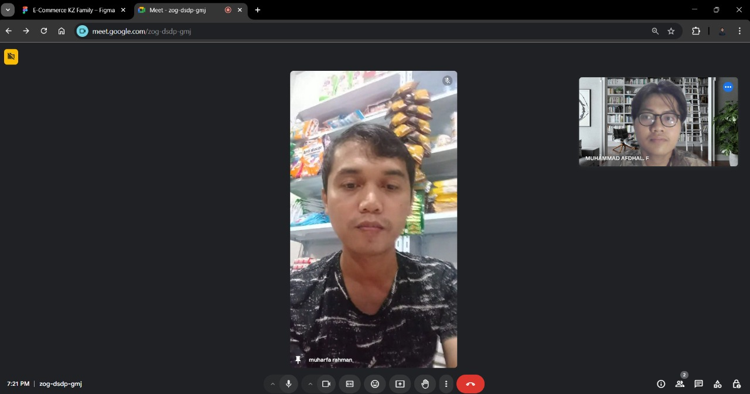

# LAMPIRAN B FORM HASIL WAWANCARA DAN KUISIONER

* + 1. **Form Hasil Wawancara**

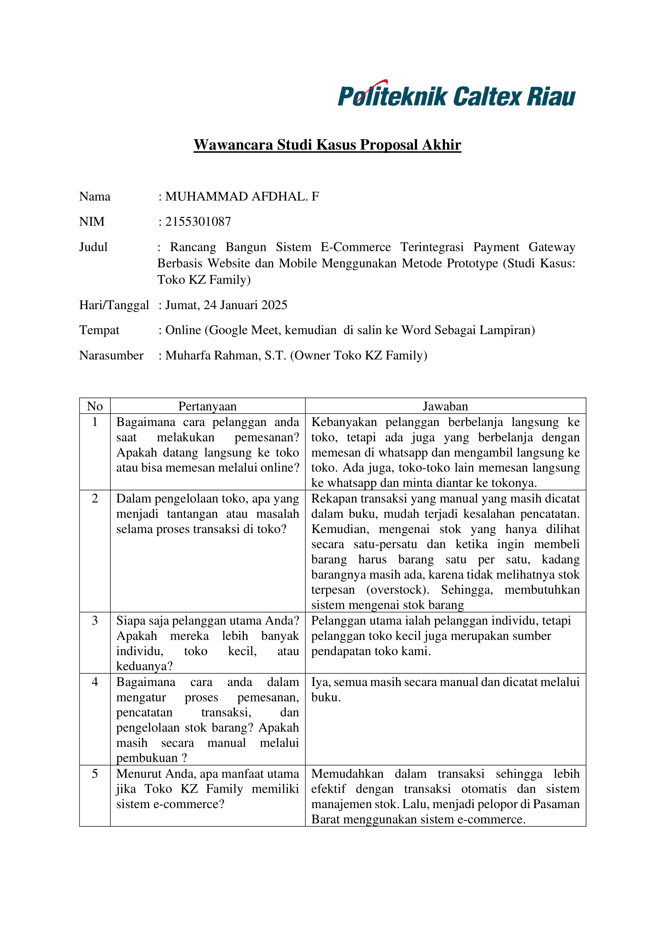

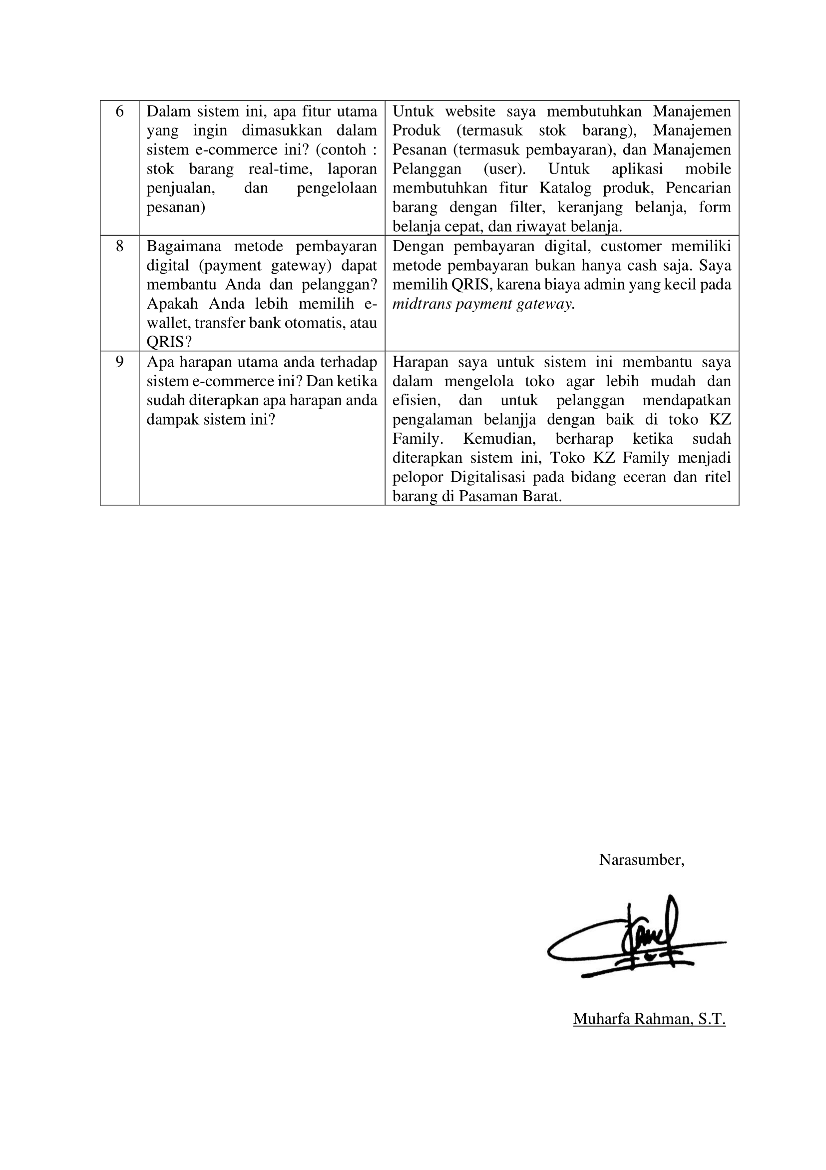

* + 1. **Kuisioner**

1. Data Semua Pelanggan

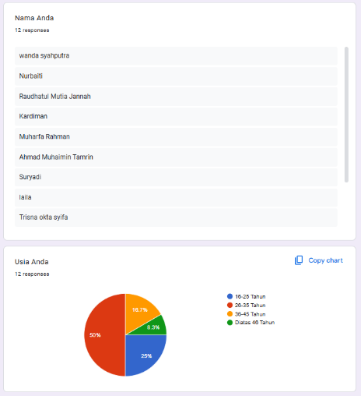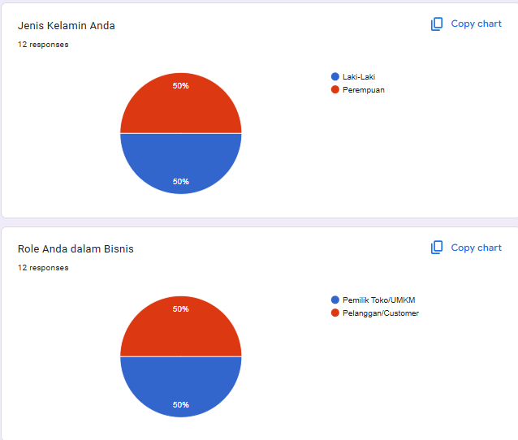

1. Data Pemilik toko

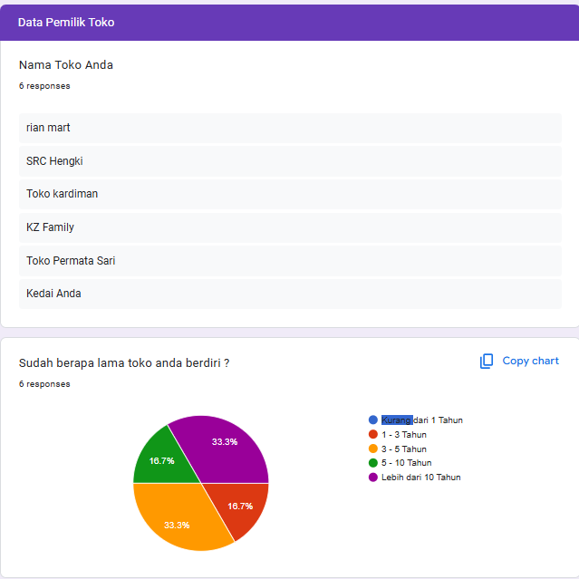

1. Pertanyaan Seputar Aplikasi

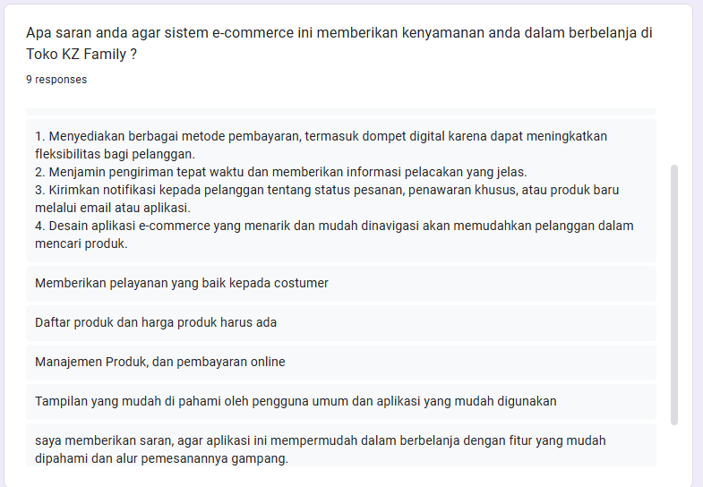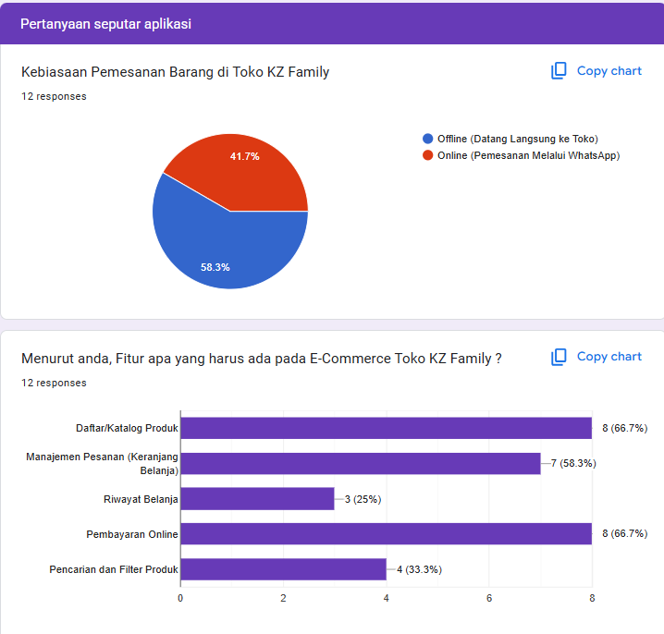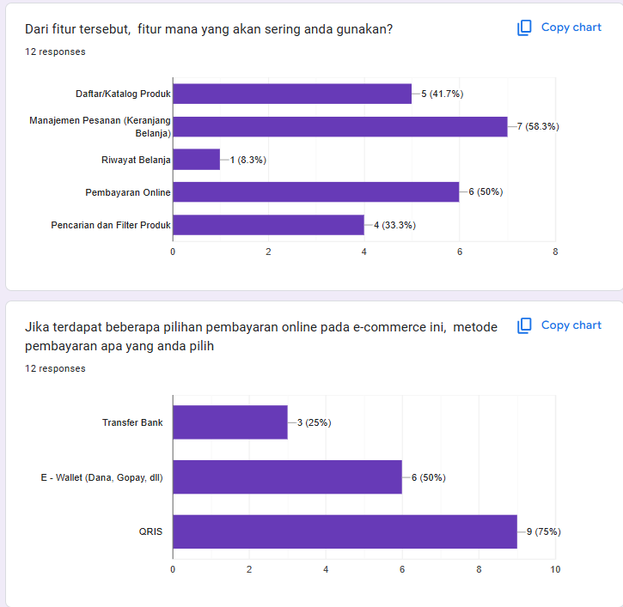 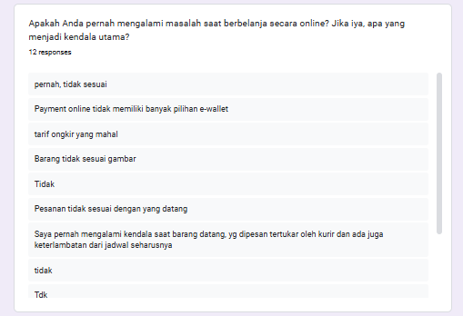

# LAMPIRAN C TABEL *USE CASE SCENARIO*

* + 1. **Use Case Scenario Website**

1. Melakukan *Login*

Aktor : Admin

Pre Kondisi : Admin memiliki akun yang terdaftar di sistem*.*

Post Kondisi : Admin berhasil masuk ke antarmuka halaman produk

|  |  |
| --- | --- |
| **Aksi Aktor** | **Reaksi Sistem** |
| **Skenario normal** | |
| 1. Memasukkan *username* dan *password* |  |
|  | 1. Validasi email dan *password* |
|  | 1. [a] Menampilkan halaman *dashboard* |
| **Skenario alternatif: Jika data tidak valid** | |
|  | 3. [b]Menampilkan pesan kesalahan *username* atau *password* |

1. Melihat *Dashboard*

Aktor : Admin

Pre Kondisi : Admin sudah melakukan login

Post Kondisi : Halaman dashboard ditampilkan

|  |  |
| --- | --- |
| **Aksi Aktor** | **Reaksi Sistem** |
| **Skenario normal** | |
| 1. Memilih halaman dashboard |  |
|  | 1. Menampilkan halaman dashboard yang berisikan grafik |
| 1. Memilih grafik berdasarkan filter |  |
|  | 1. [a] Menampilkan grafik berdasarkan filter |
| **Skenario alternatif: Jika data tidak valid** | |
|  | 4. [b] Menampilkan pesan grafik tidak ditemukan |

1. Mengelola Pelanggan

Aktor : Admin

Pre Kondisi : Aktor sudah melakukan login

Post Kondisi : Halaman pelanggan ditampilkan

|  |  |
| --- | --- |
| **Aksi Aktor** | **Reaksi Sistem** |
| **Skenario normal** | |
| 1. Memilih Halaman Pelanggan |  |
|  | 1. Menampilkan Halaman Data Pelanggan |
| 1. Klik *button* tambah pelanggan |  |
|  | 1. Menampilkan *form* untuk tambah data pelanggan |
| 1. Menambahkan beberapa data pelanggan dan klik *button*  simpan |  |
|  | 1. Melakukan validasi data |
|  | 1. [a] Data pelanggan disimpan dalam database |
|  | 1. [a] Menampilkan pesan berhasil menambahkan pelanggan |
| 1. Klik *button* *edit* |  |
|  | 1. Menampilkan *form* untuk edit pelanggan |
| 1. Mengubah data pelanggan dan klik *button*  simpan |  |
|  | 1. Melakukan validasi data terhadap perubahan |
|  | 1. [a] Menyimpan perubahan data ke dalam *database* |
|  | 1. [a] Menampilkan pesan berhasil mengubah data pelanggan |
| 1. Klik *buttton* hapus |  |
|  | 1. Meminta konfirmasi melakukan penghapusan data pelanggan |
| 1. [a] Klik *button*setuju untuk menghapus data pelanggan |  |
|  | 1. [a] Data pelanggan dihapus dalam database |
|  | 1. Menampilkan pesan berhasil menghapus data pelanggan |
| **Skenario alternatif: Jika data tidak valid** | |
|  | 1. [b] Menampilkan pesan data salah atau tidak sesuai |
|  | 1. [b] Menampilkan pesan gagal menyimpan data pelanggan |
|  | 1. [b] Menampilkan pesan salah atau tidak sesuai |
|  | 1. [b] Menampilkan pesan gagal melakukan perubahan data pelanggan |
| 1. [b] Klik batal untuk menghapus data pelanggan |  |
|  | 1. [b] Menampilkan pesan pembatalan hapus data pelanggan |

1. Mengelola Stok

Aktor : Admin

Pre Kondisi : Aktor sudah melakukan login

Post Kondisi : Halaman stok ditampilkan

|  |  |
| --- | --- |
| **Aksi Aktor** | **Reaksi Sistem** |
| **Skenario normal** | |
| 1. Memilih Halaman Stok |  |
|  | 1. Menampilkan Halaman Data Stok Produk |
| 1. Klik *button* tambah Stok |  |
|  | 1. Menampilkan *form* untuk tambah stok produk |
| 1. Menambahkan beberapa data stok dan klik *button*  simpan |  |
|  | 1. Melakukan validasi data |
|  | 1. [a] Data stok disimpan dalam database |
|  | 1. [a] Menampilkan pesan berhasil menambahkan stok produk |
| 1. Klik *button* *edit* |  |
|  | 1. Menampilkan *form* untuk edit stok produk |
| 1. Mengubah data stok dan klik *button*  simpan |  |
|  | 1. Melakukan validasi data terhadap perubahan |
|  | 1. [a] Menyimpan perubahan data ke dalam *database* |
|  | 1. [a] Menampilkan pesan berhasil mengubah data stok produk |
| 1. Klik *buttton* hapus |  |
|  | 1. Meminta konfirmasi melakukan penghapusan data stok produk |
| 1. [a] Klik *button*setuju untuk menghapus data stok produk |  |
|  | 1. [a] Data stok dihapus dalam database |
|  | 1. Menampilkan pesan berhasil menghapus data stok produk |
| **Skenario alternatif: Jika data tidak valid** | |
|  | 7. [b] Menampilkan pesan data salah atau tidak sesuai |
|  | 1. [b] Menampilkan pesan gagal menyimpan data stok produk |
|  | 1. [b] Menampilkan pesan salah atau tidak sesuai |
|  | 1. [b] Menampilkan pesan gagal melakukan perubahan data stok produk |
| * + - 1. [b] Klik batal untuk menghapus data stok produk |  |
|  | * + - 1. [b] Menampilkan pesan pembatalan hapus data stok produk |

* + 1. **Use Case Scenario Mobile**

1. Melakukan *Login*

Aktor : *User* (pelanggan)

Pre Kondisi : *User* memiliki akun yang terdaftar di website admin

Post Kondisi : *User* berhasil masuk ke halaman katalog produk

|  |  |
| --- | --- |
| **Aksi Aktor** | **Reaksi Sistem** |
| **Skenario normal** | |
| 1. Memasukkan nomor *handphone* dan *password* |  |
|  | 1. Validasi nomor *handphone* |
|  | 1. Menampilkan halaman katalog produk |
| **Skenario alternatif: Jika data tidak valid** | |
|  | 1. Menampilkan pesan kesalahan nomor *handphone* atau *password* |

1. Mengelola Riwayat Pesanan

Aktor : *User* (pelanggan)

Pre Kondisi : *User* sudah melakukan login

Post Kondisi : Halaman riwayat pesanan ditampilkan

|  |  |
| --- | --- |
| **Aksi Aktor** | **Reaksi Sistem** |
| **Skenario normal** | |
| 1. Memilih halaman riwayat pesanan |  |
|  | 1. [a] Menampilkan halaman riwayat pesanan |
| 1. Aktor menekan pada salah satu riwayat pesanan |  |
|  | 1. Menampilkan halaman detail pesanan |
| **Skenario alternatif: Jika data tidak valid** | |
|  | 2. [b] Menampilkan pesan bahwa pesanan belum ada |

1. Mengelola *Profile*

Aktor : User (pelanggan)

Pre Kondisi : User sudah melakukan login

Post Kondisi : Halaman profile ditampilkan

|  |  |
| --- | --- |
| **Aksi Aktor** | **Reaksi Sistem** |
| **Skenario normal** | |
| 1. Memilih halaman profile |  |
|  | 1. Menampilkan halaman profile |
| 1. Aktor menekan *button* *edit profile* |  |
|  | 1. Menampilkan halaman edit profile |
| 1. Aktor melakukan perubahan dan menekan *button* simpan |  |
|  | 1. Menampilkan pesan bahwa data berhasil disimpan |
|  | 1. Menampilkan halaman profile |

# LAMPIRAN D PROSES BISNIS

* + - * 1. Proses Bisnis Tanpa Sistem (saat ini)

Proses Bisnis Berbelanja Secara Offline

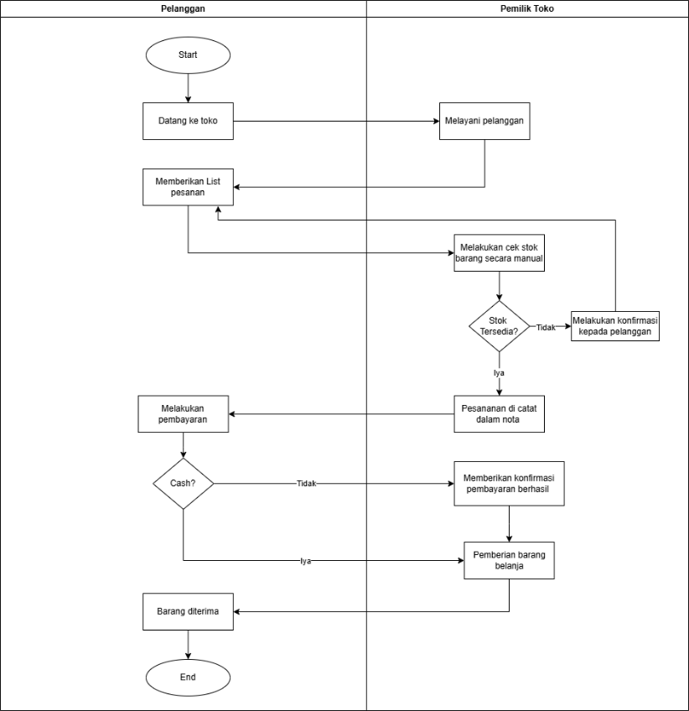

Proses Bisnis Berbelanja Secara Online (Whatsapp)

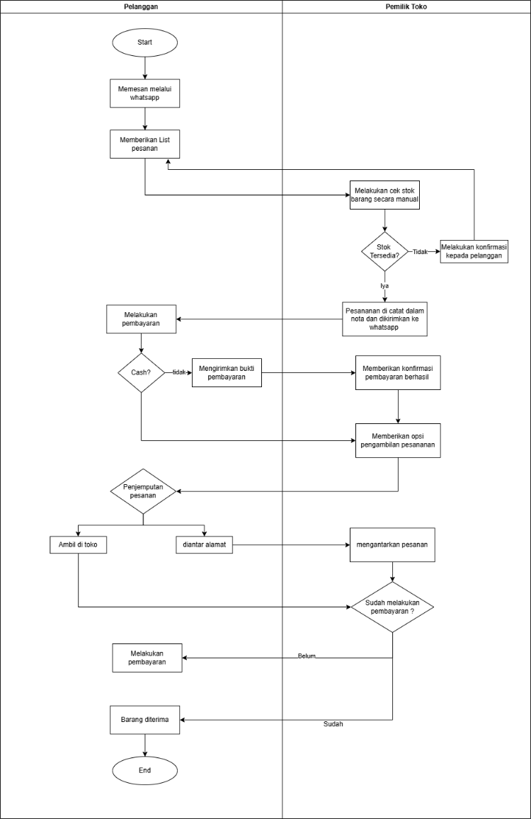

* + - * 1. Proses Bisnis Dengan Sistem (Akan Datang)

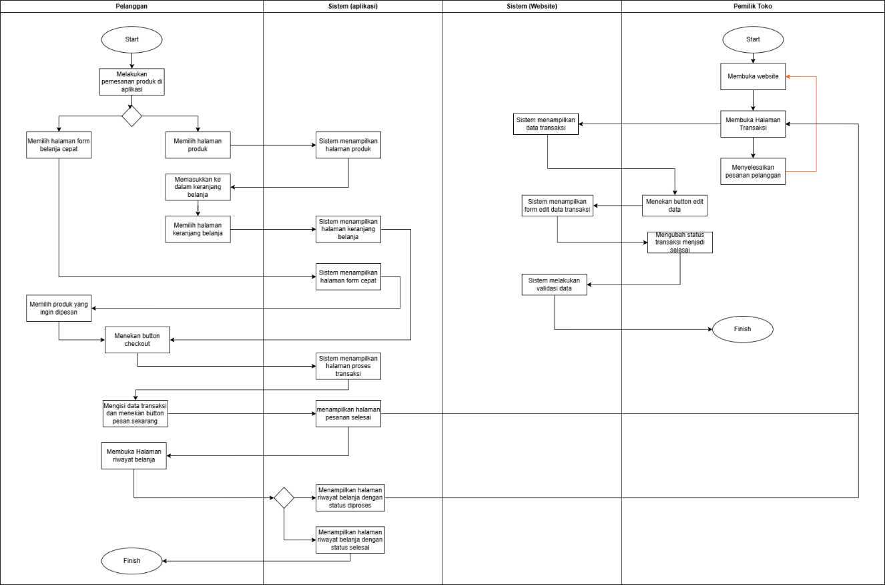

# LAMPIRAN E *FORM USER EVALUATION PROTOYPE TESTING*

1. 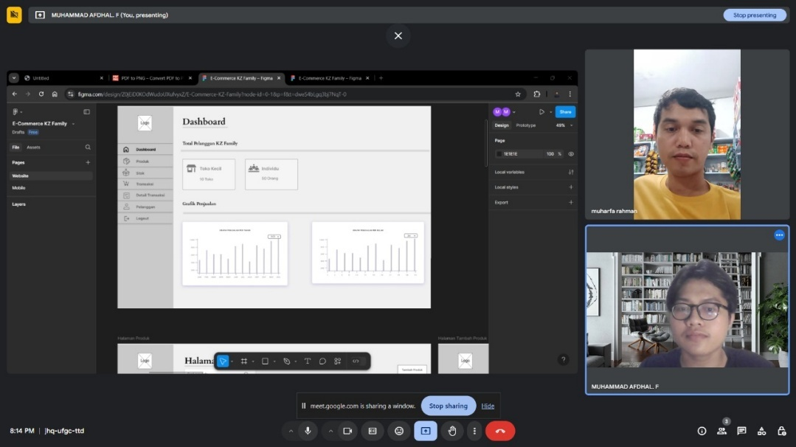Bukti Evaluasi Bersama Pemilik Toko

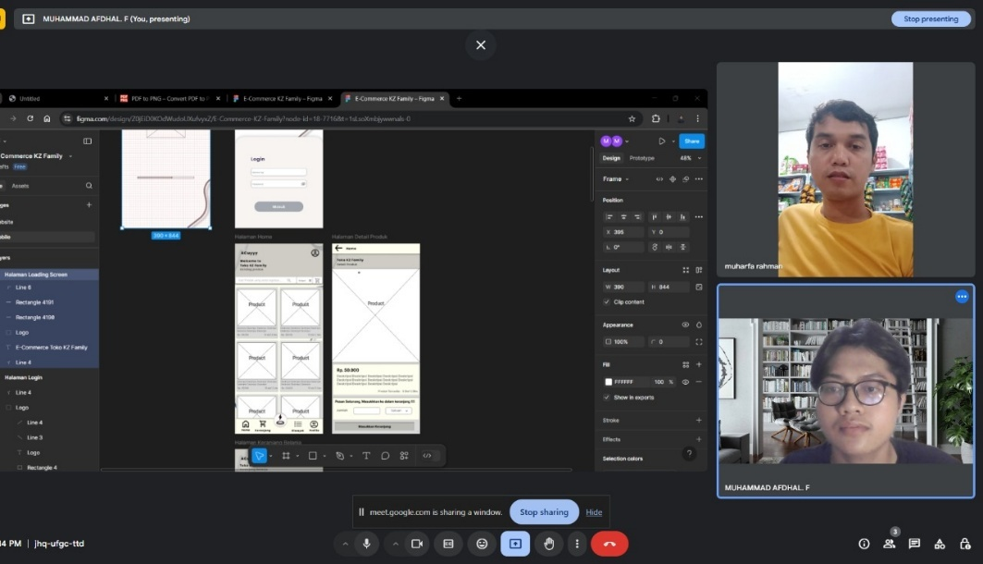

1. Form User Evaluation Website
2. Halaman Login, Halaman Dashboard, dan Halaman Produk

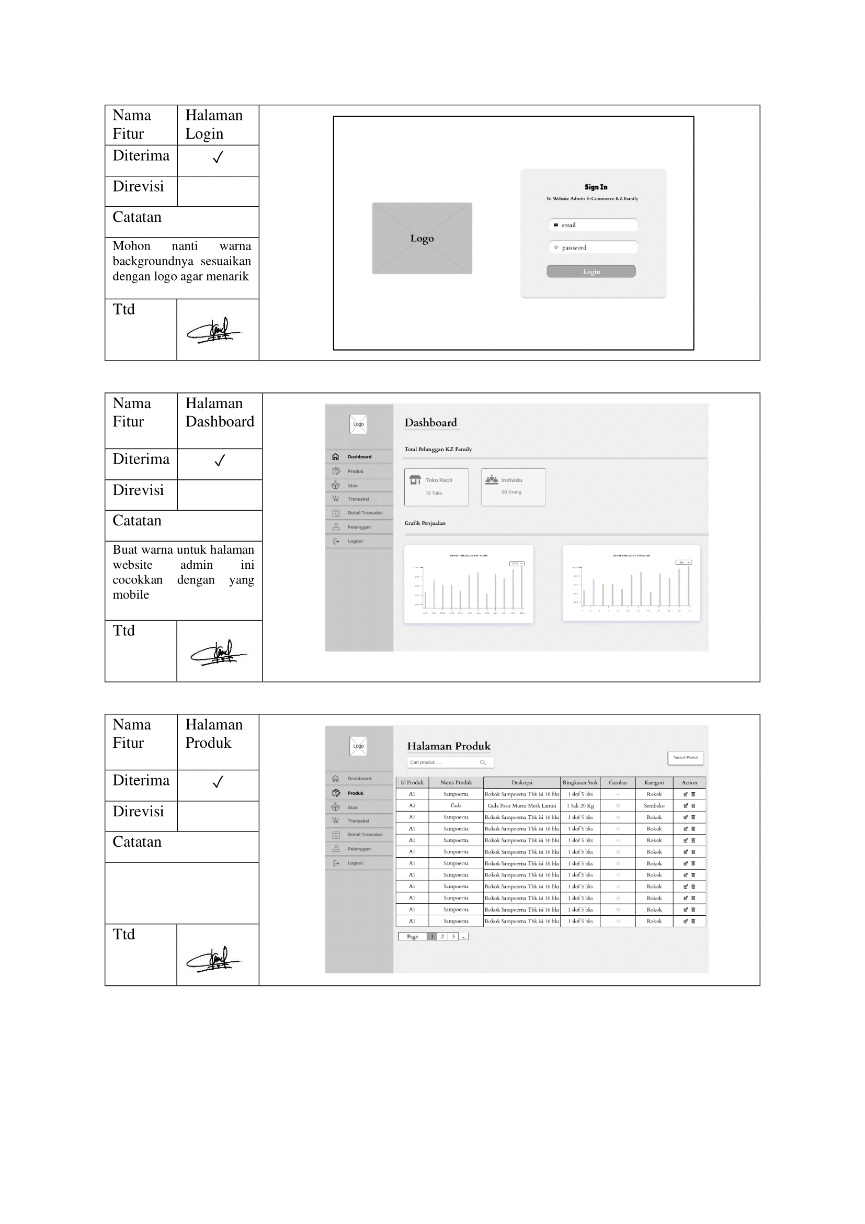

1. Halaman Tambah Produk, Halaman Edit Produk, dan Halaman Stok

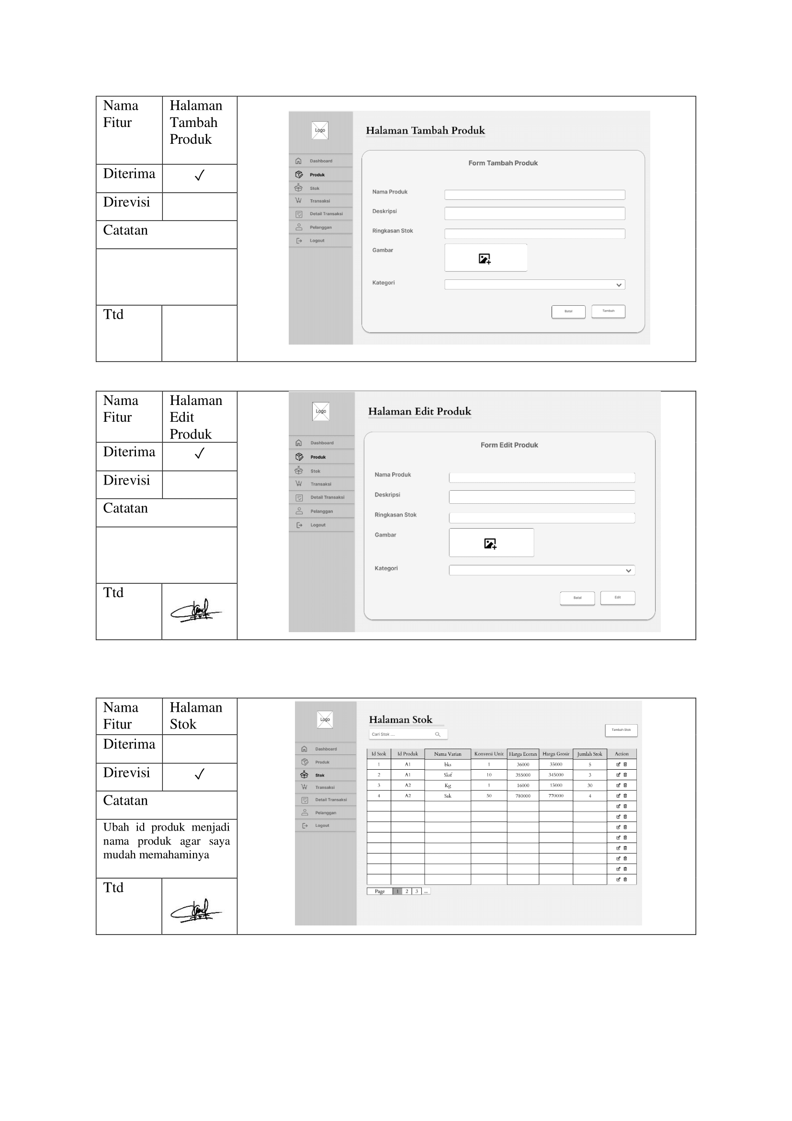

1. Halaman Tambah Stok, Halaman Edit Stok, dan Halaman Transaksi

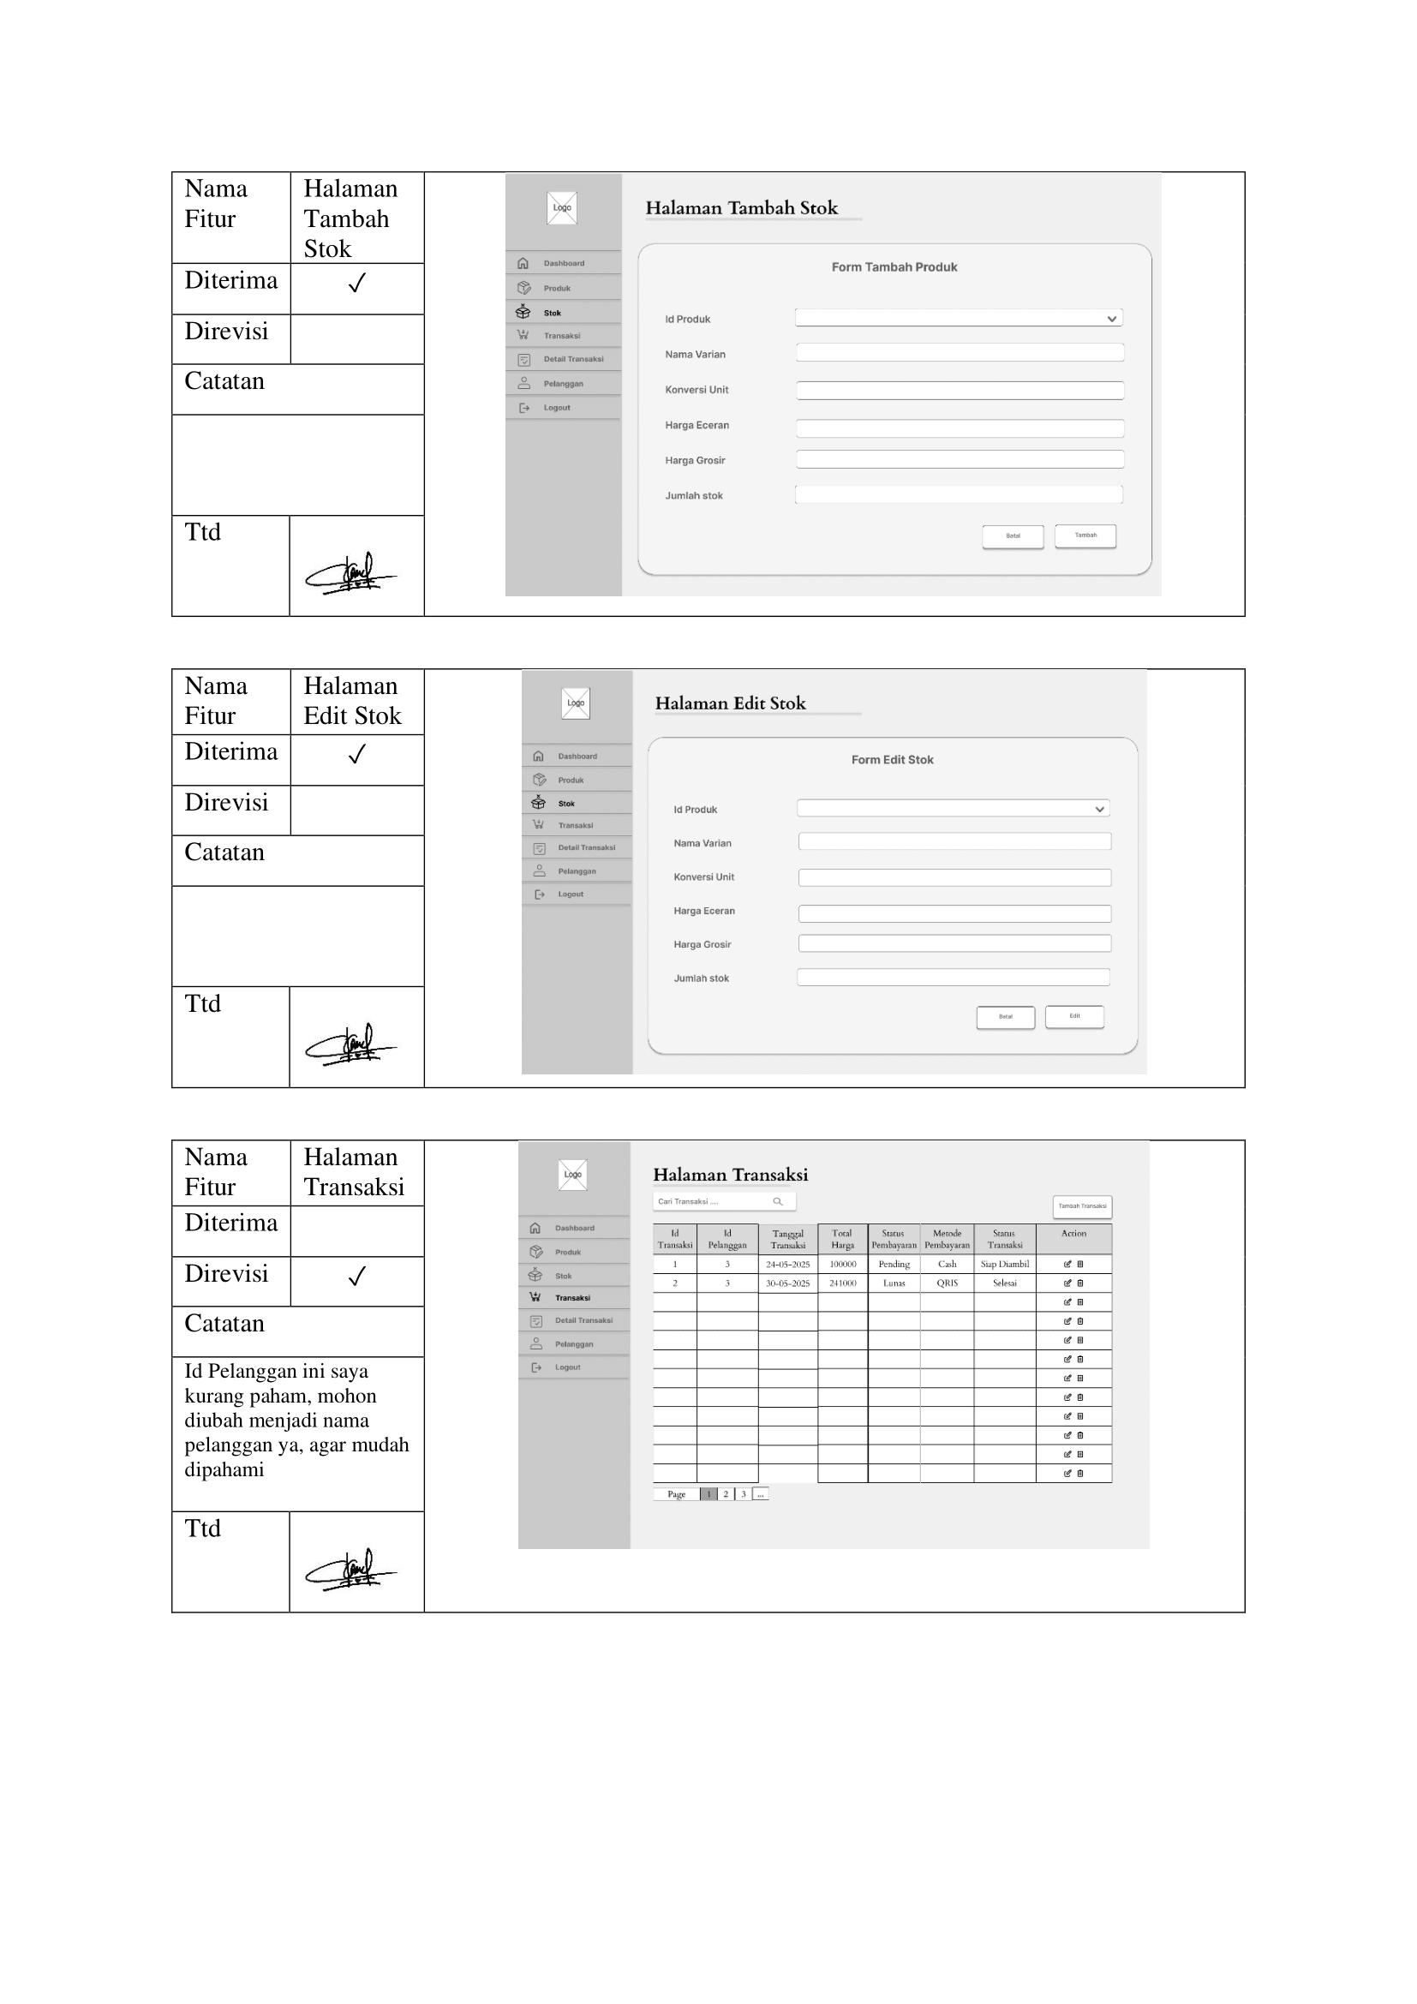

1. Halaman Tambah Transaksi, Halaman Edit Transaksi, dan Halaman Detail Transaksi

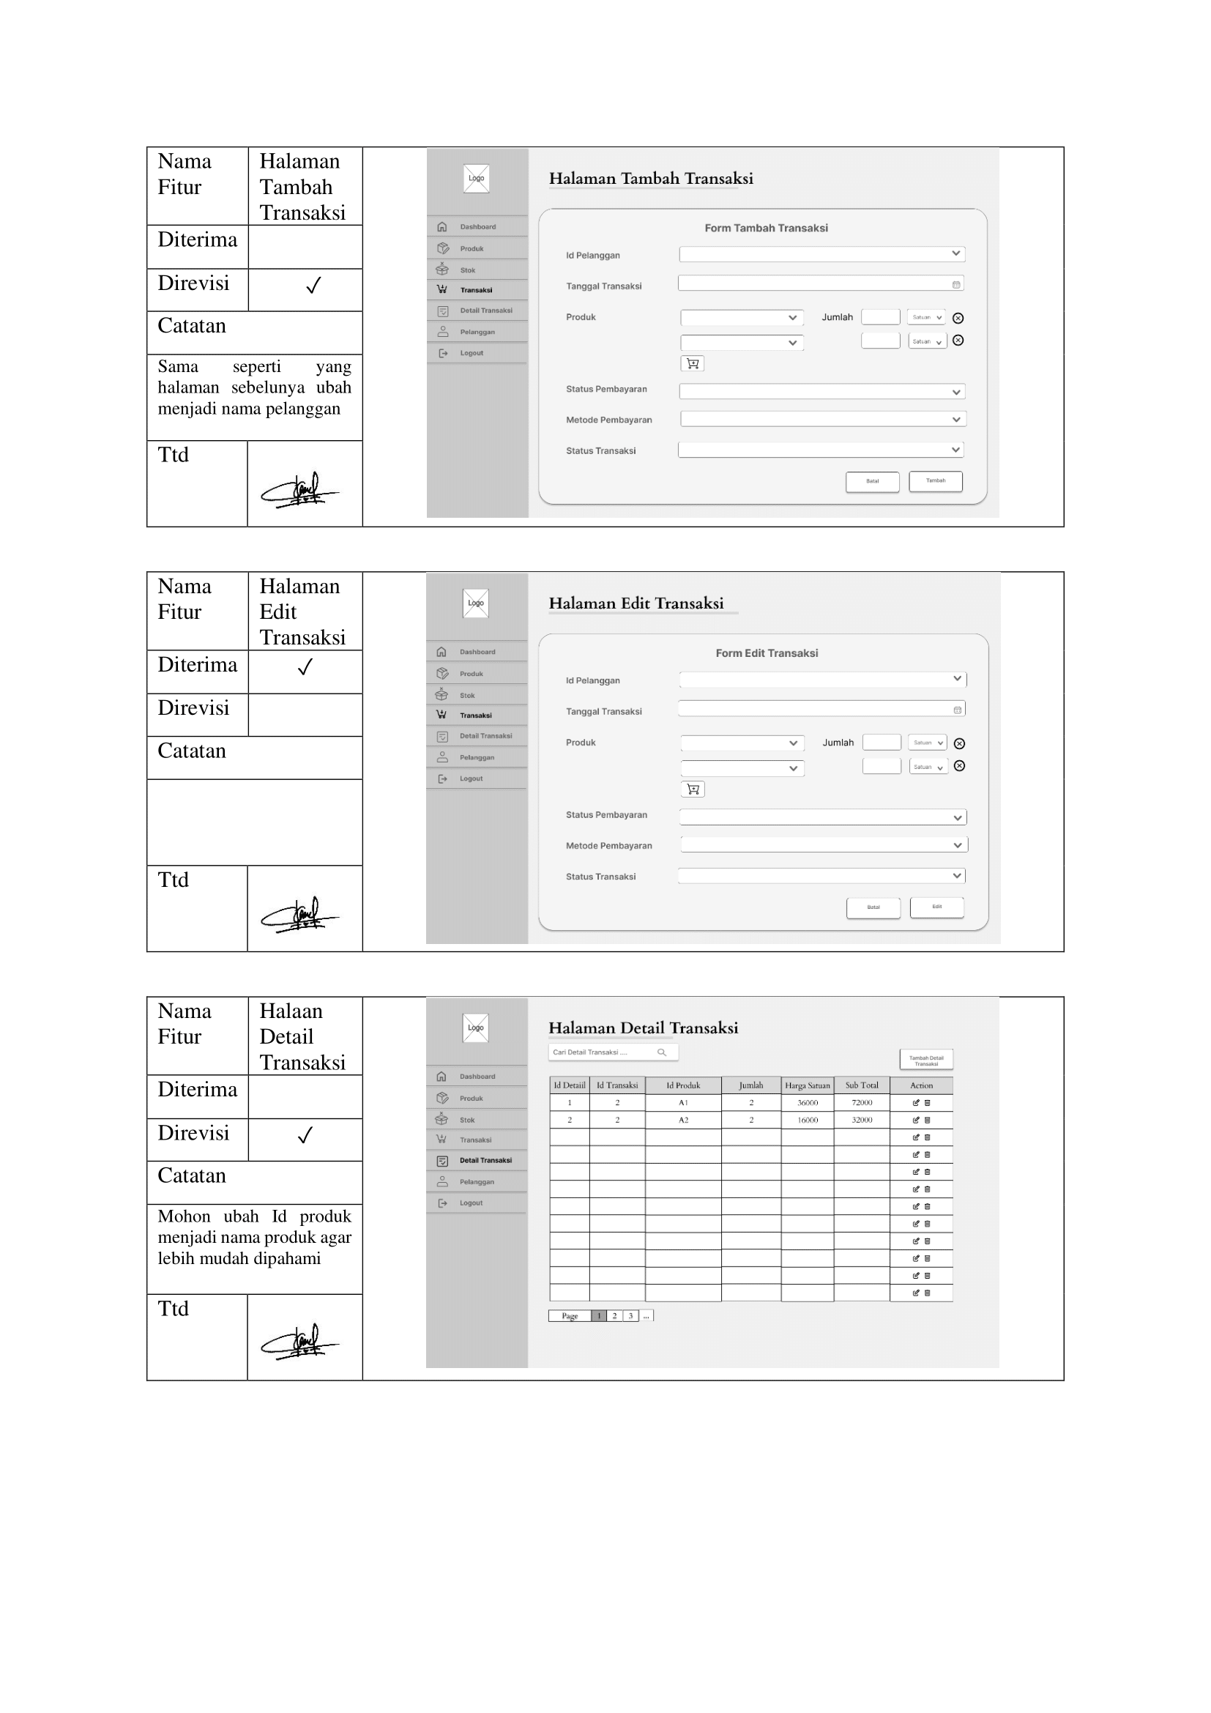

1. Halaman Tambah Detail Transaksi, Halaman Edit Detail Transaksi, dan Halaman Pelanggan

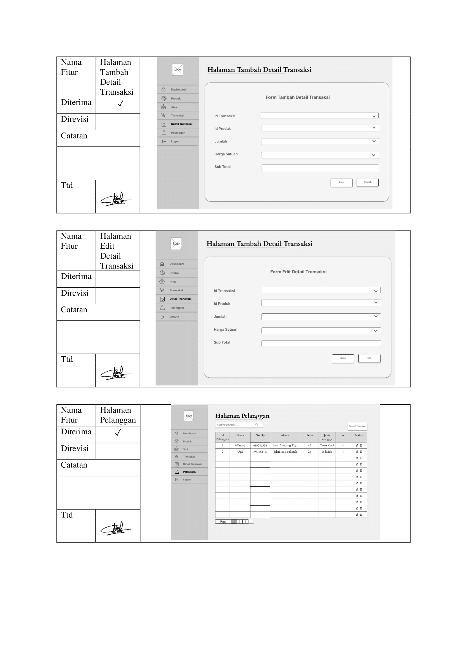

1. Halaman Tambah Pelanggan dan Halaman Edit Pelanggan

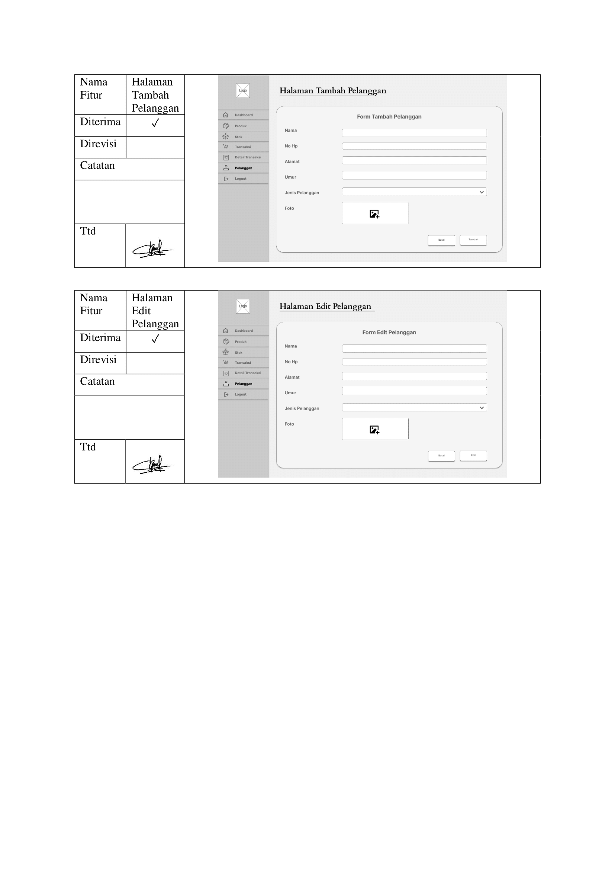

1. Form User Evaluation Mobile
2. Halaman Loading Screen, Halaman Login dan Halaman Home

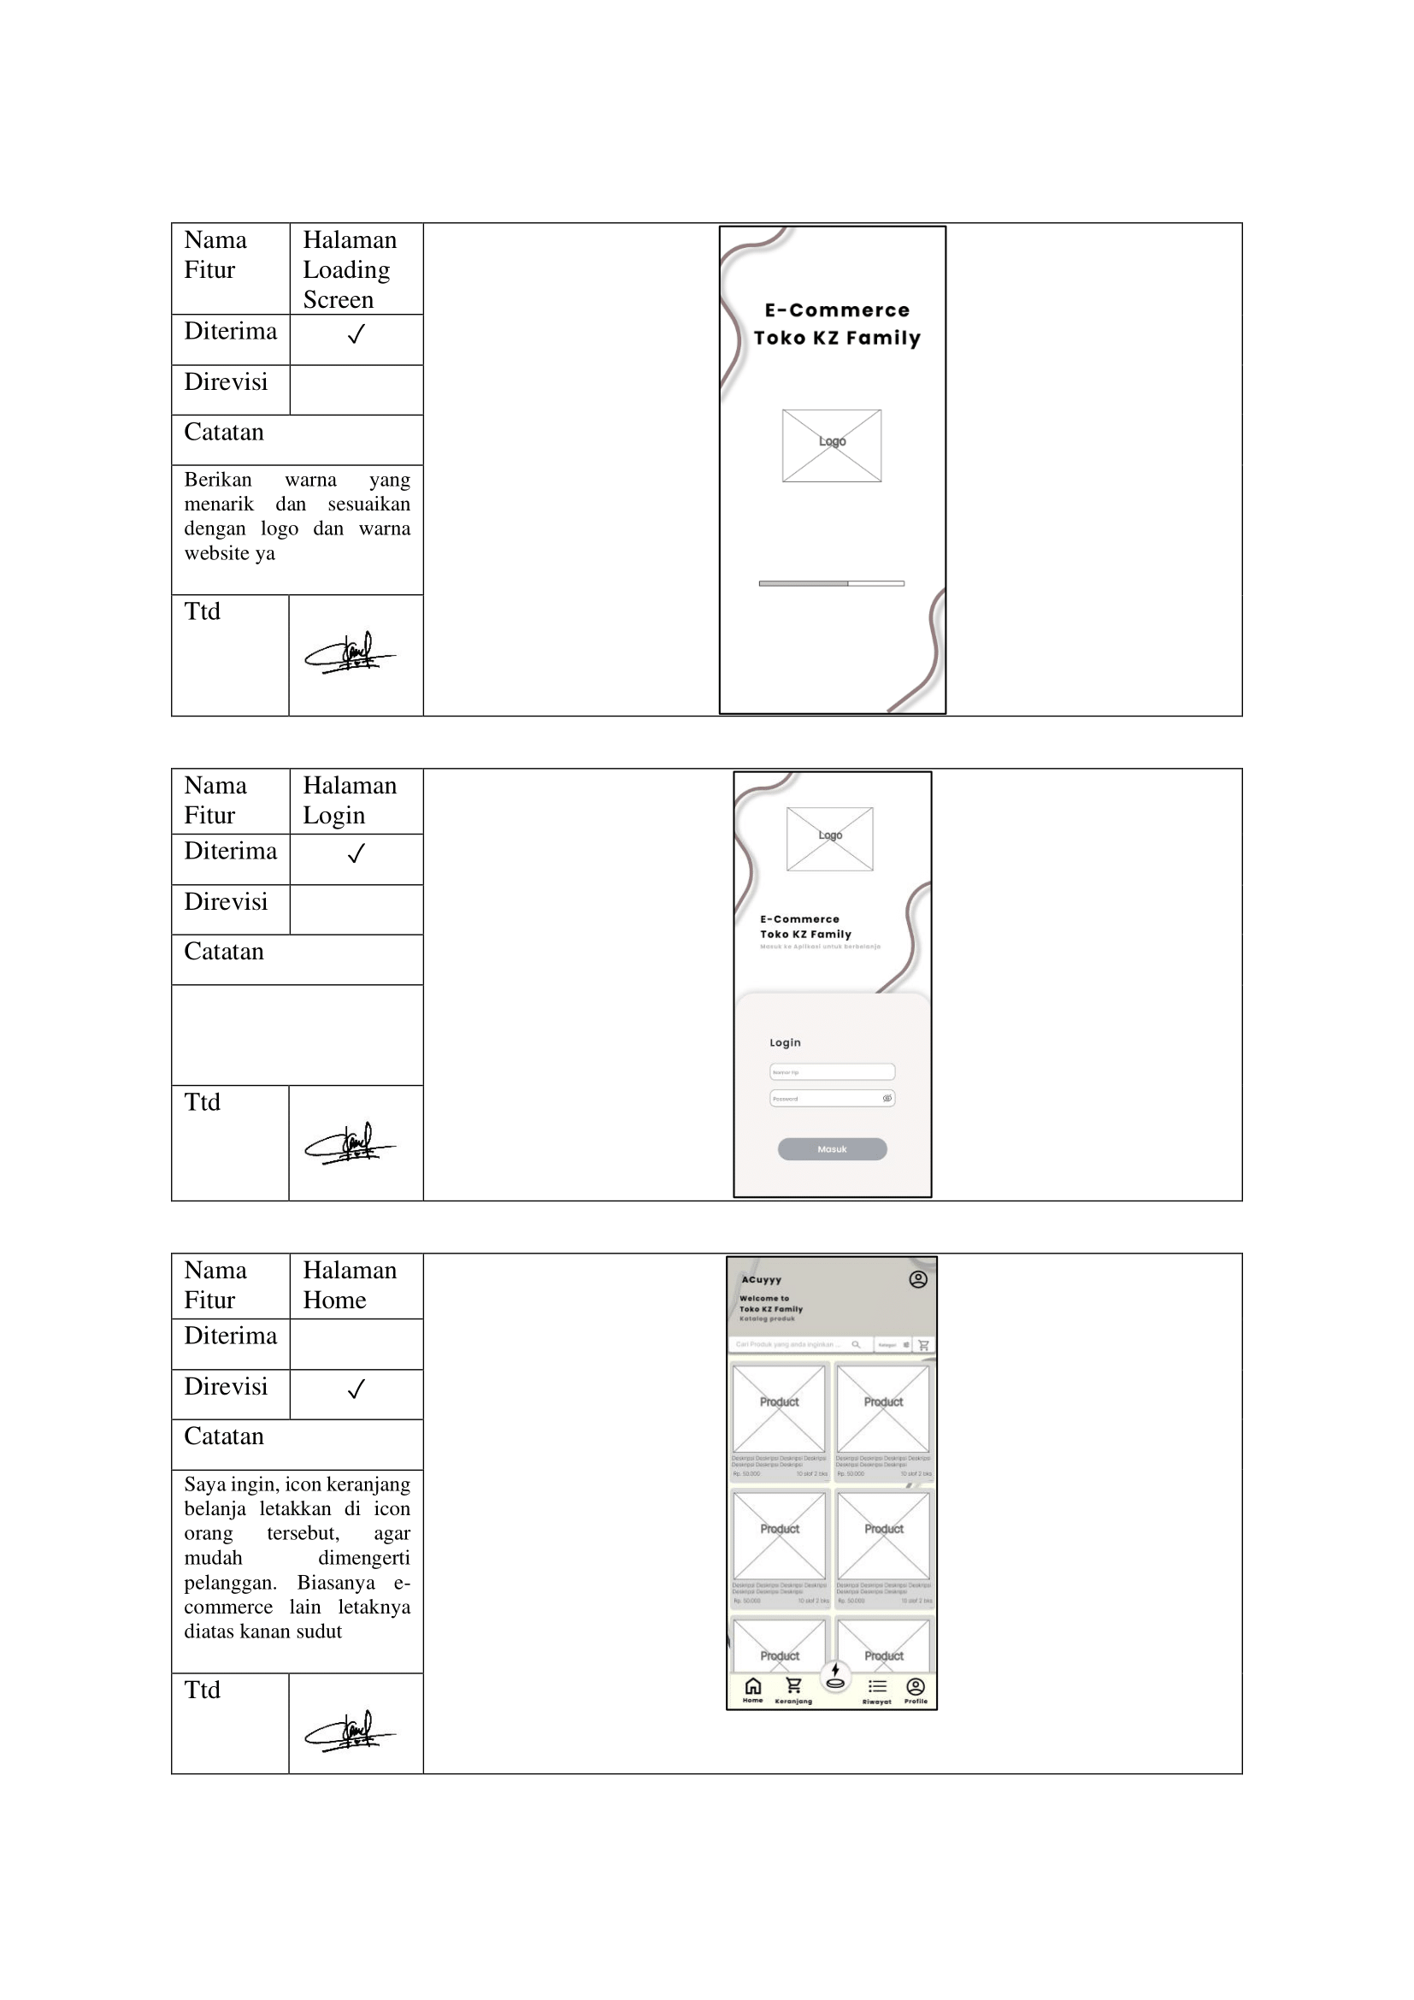

1. Halmaan Detail Produk, Halaman Keranjang Belanja, dan Halaman Form Belanja

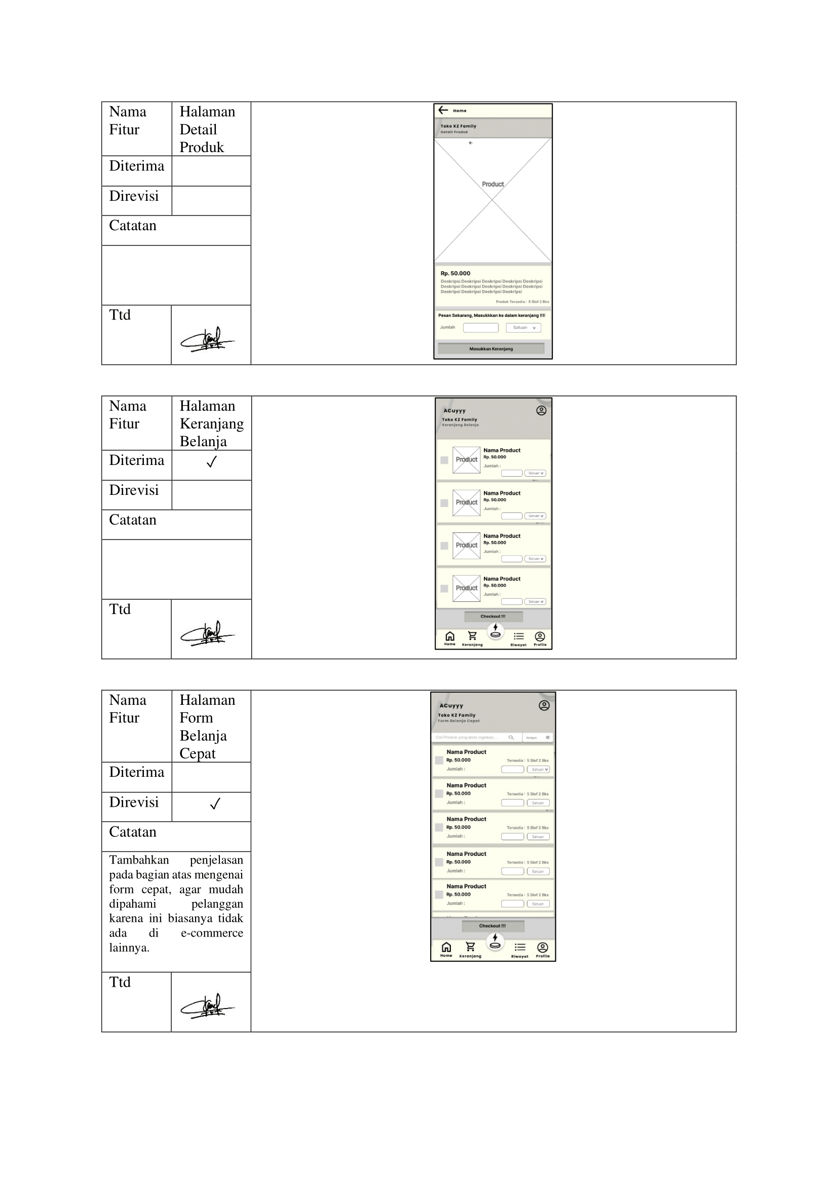

1. Halaman Proses Transaksi, Halaman Pembayaran Digital, dan Halaman Pembayaran Digital QRIS

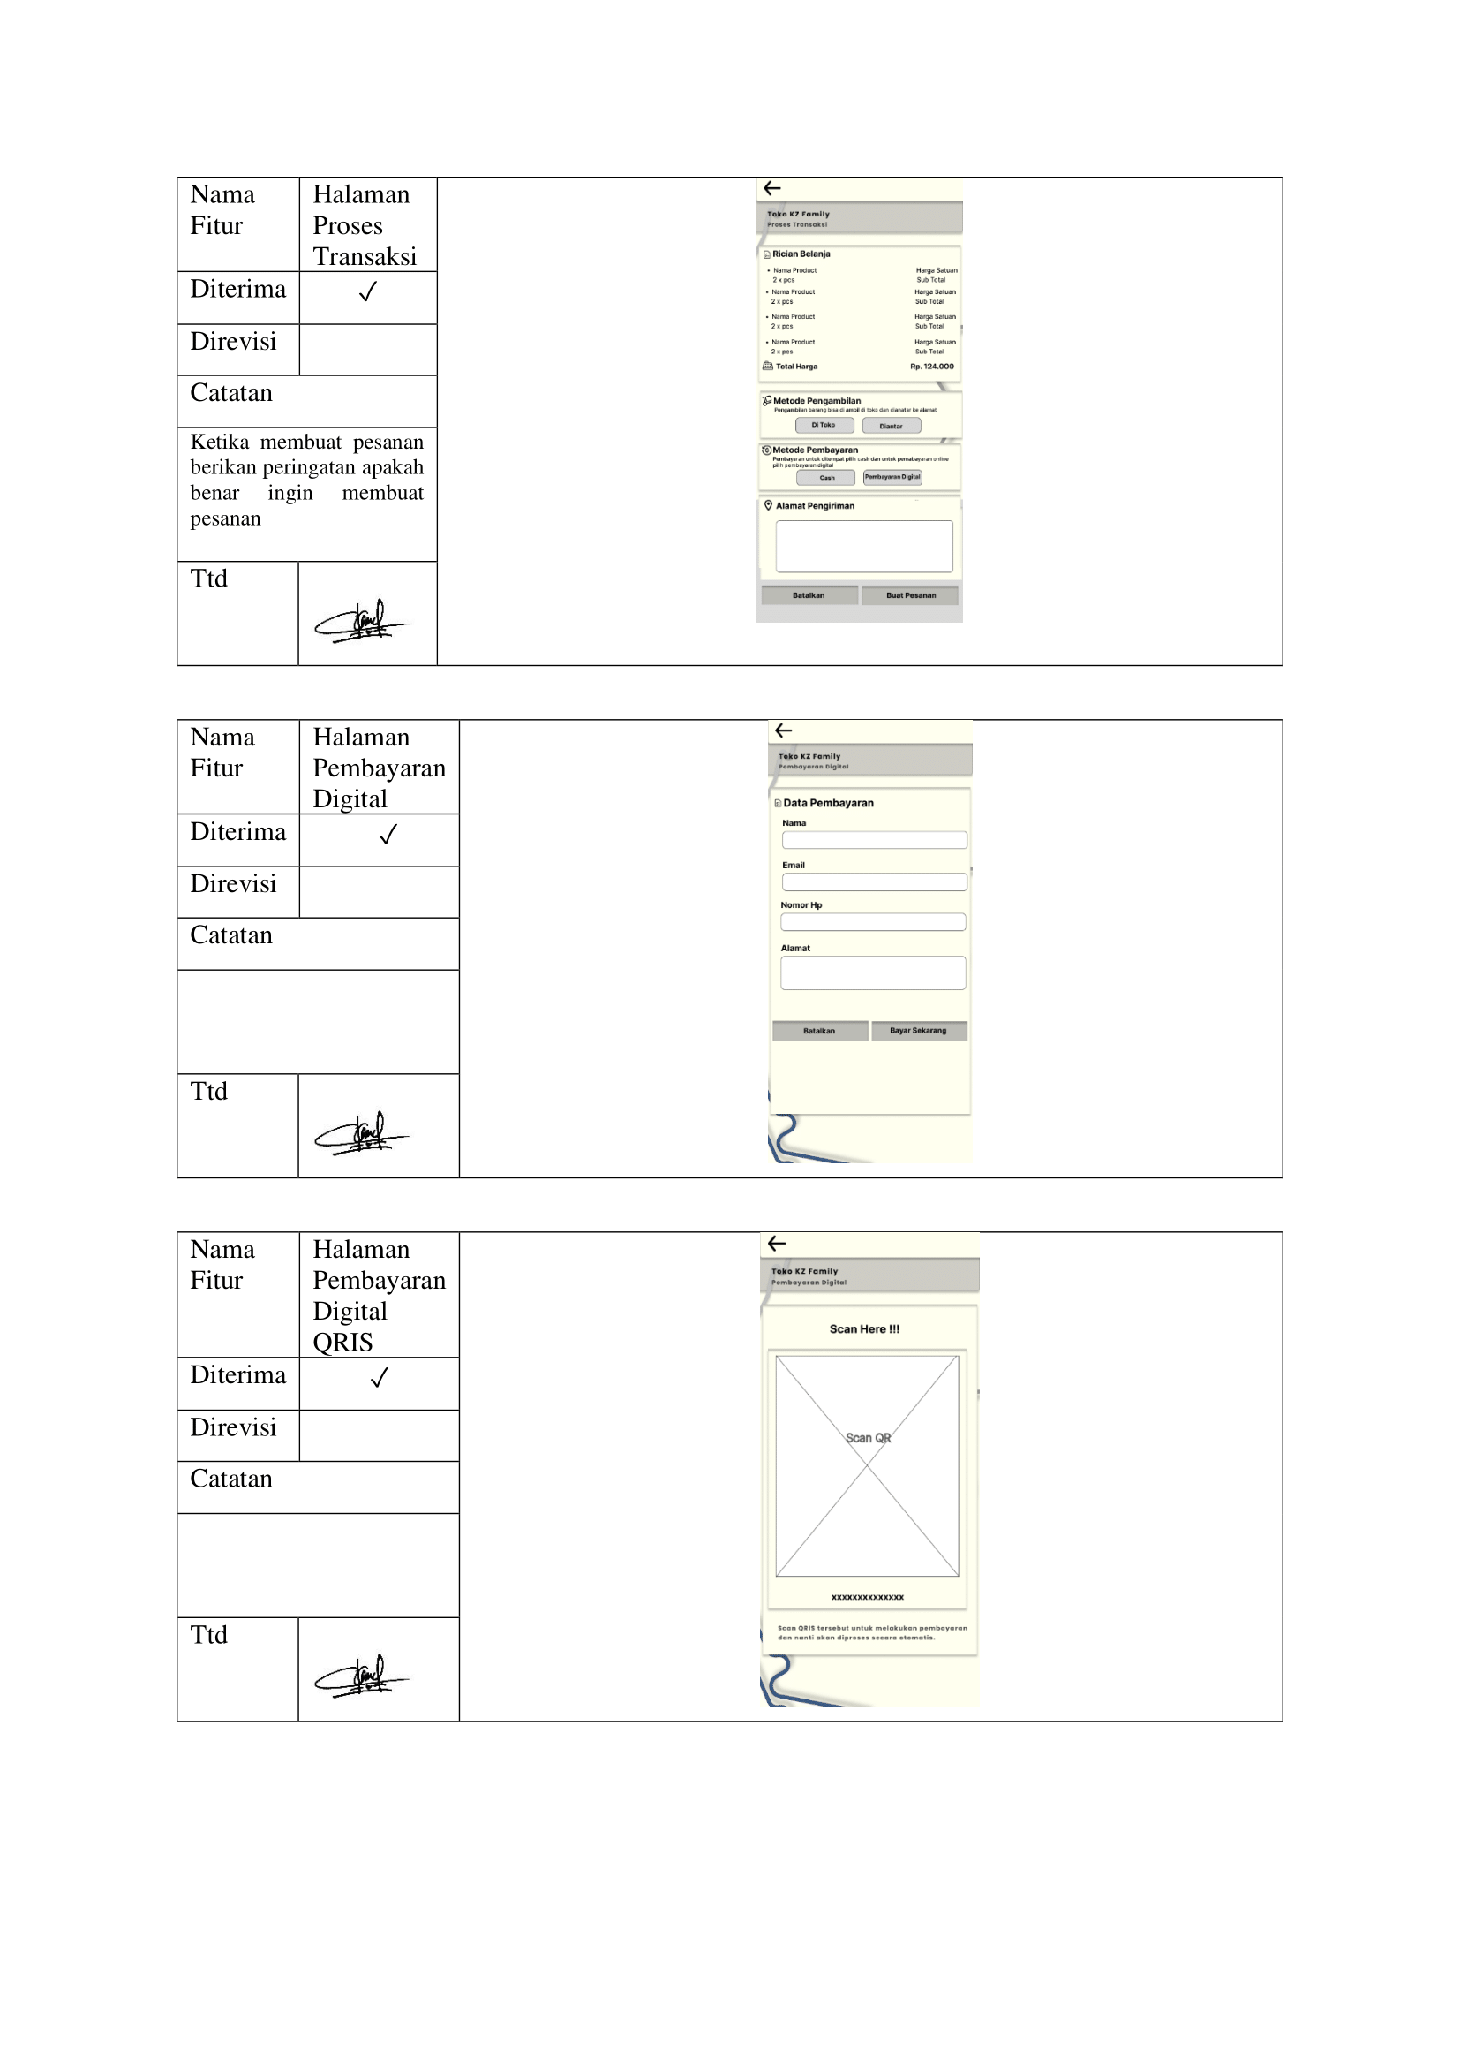

1. Halaman Pembayaran Berhasil, Halaman Riwayat Belanja, dan Halaman Detail Riwayat Belanja

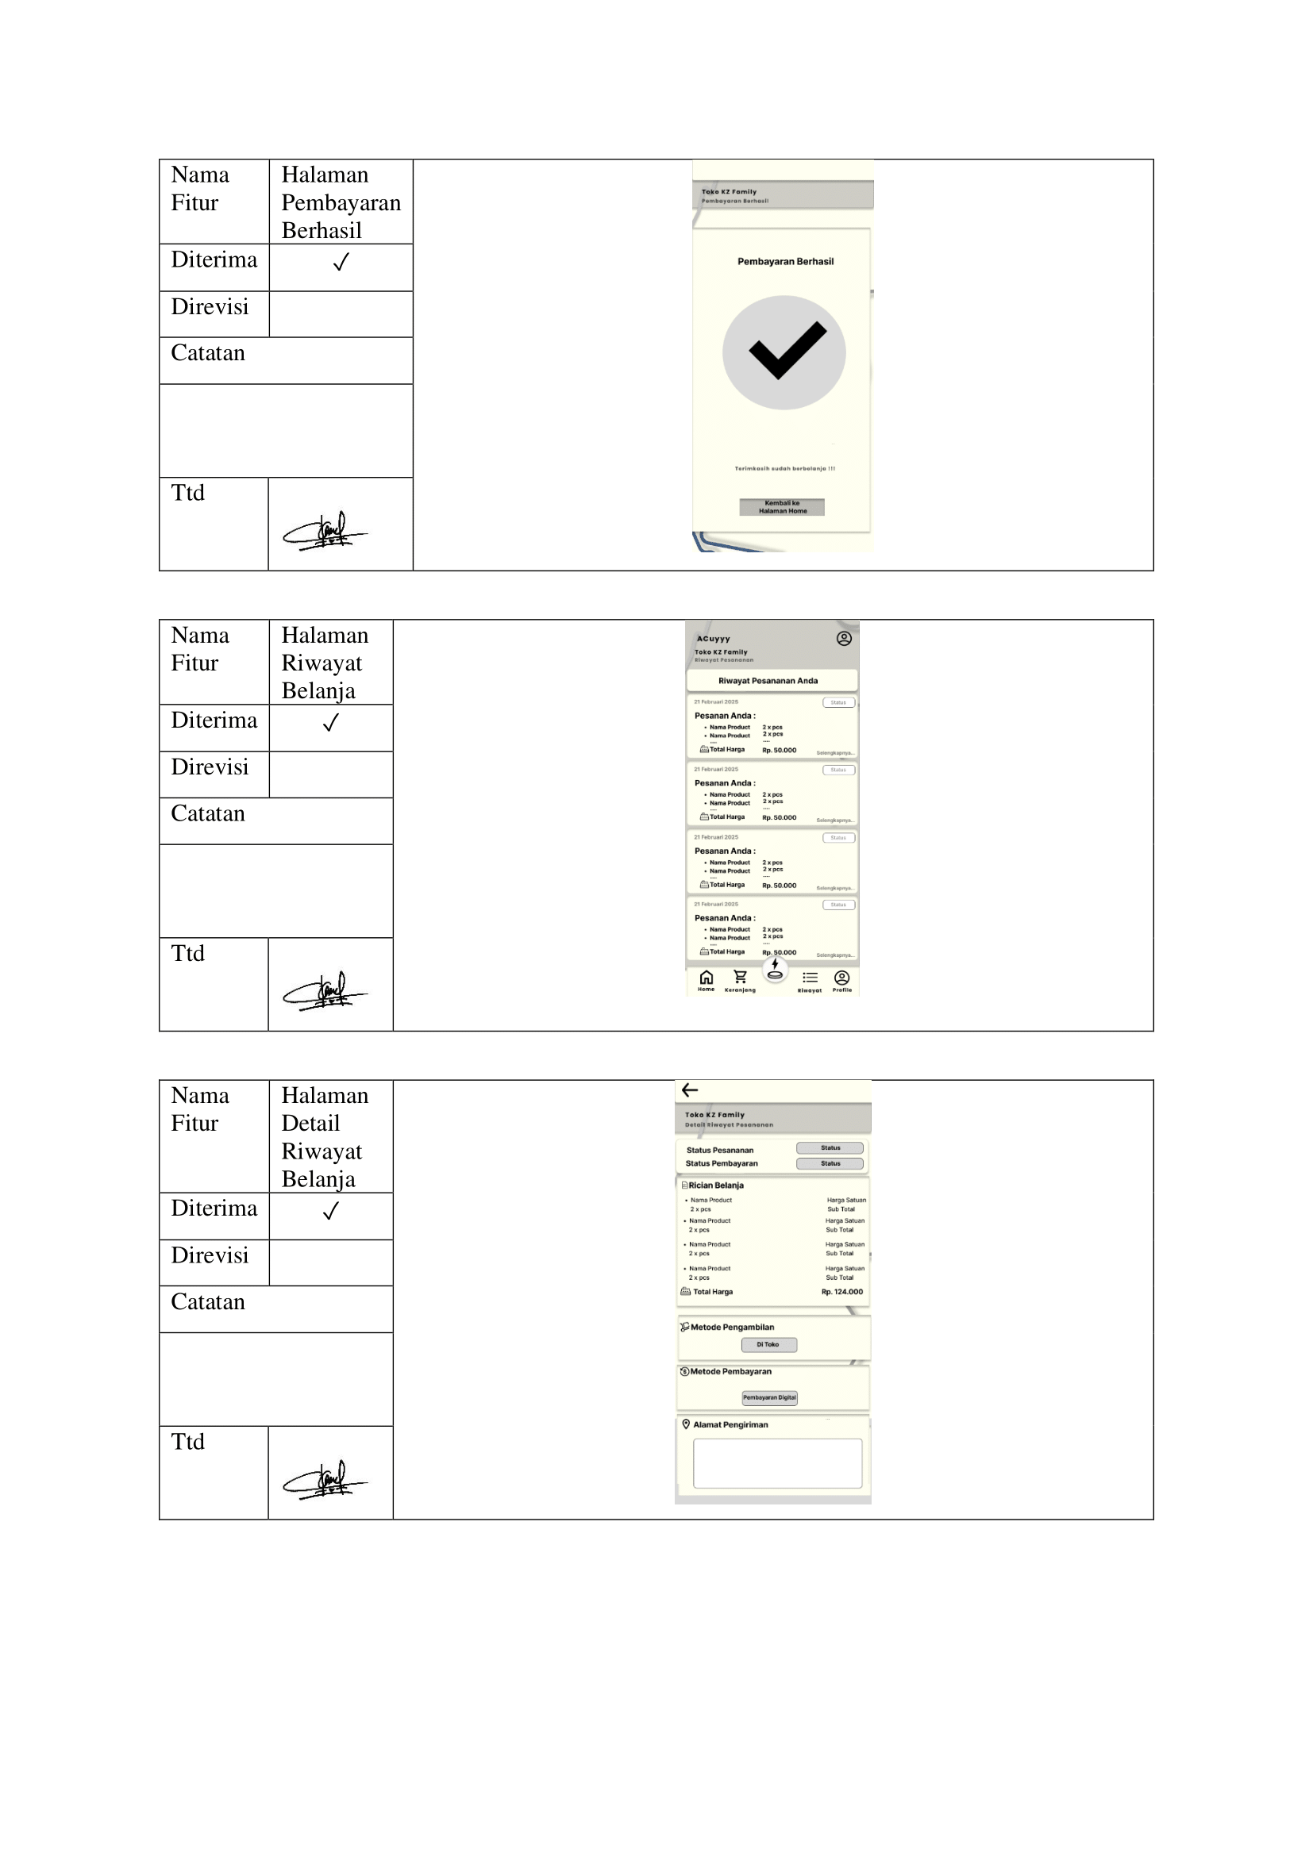

1. Halaman Profile dan Halaman Update Profile

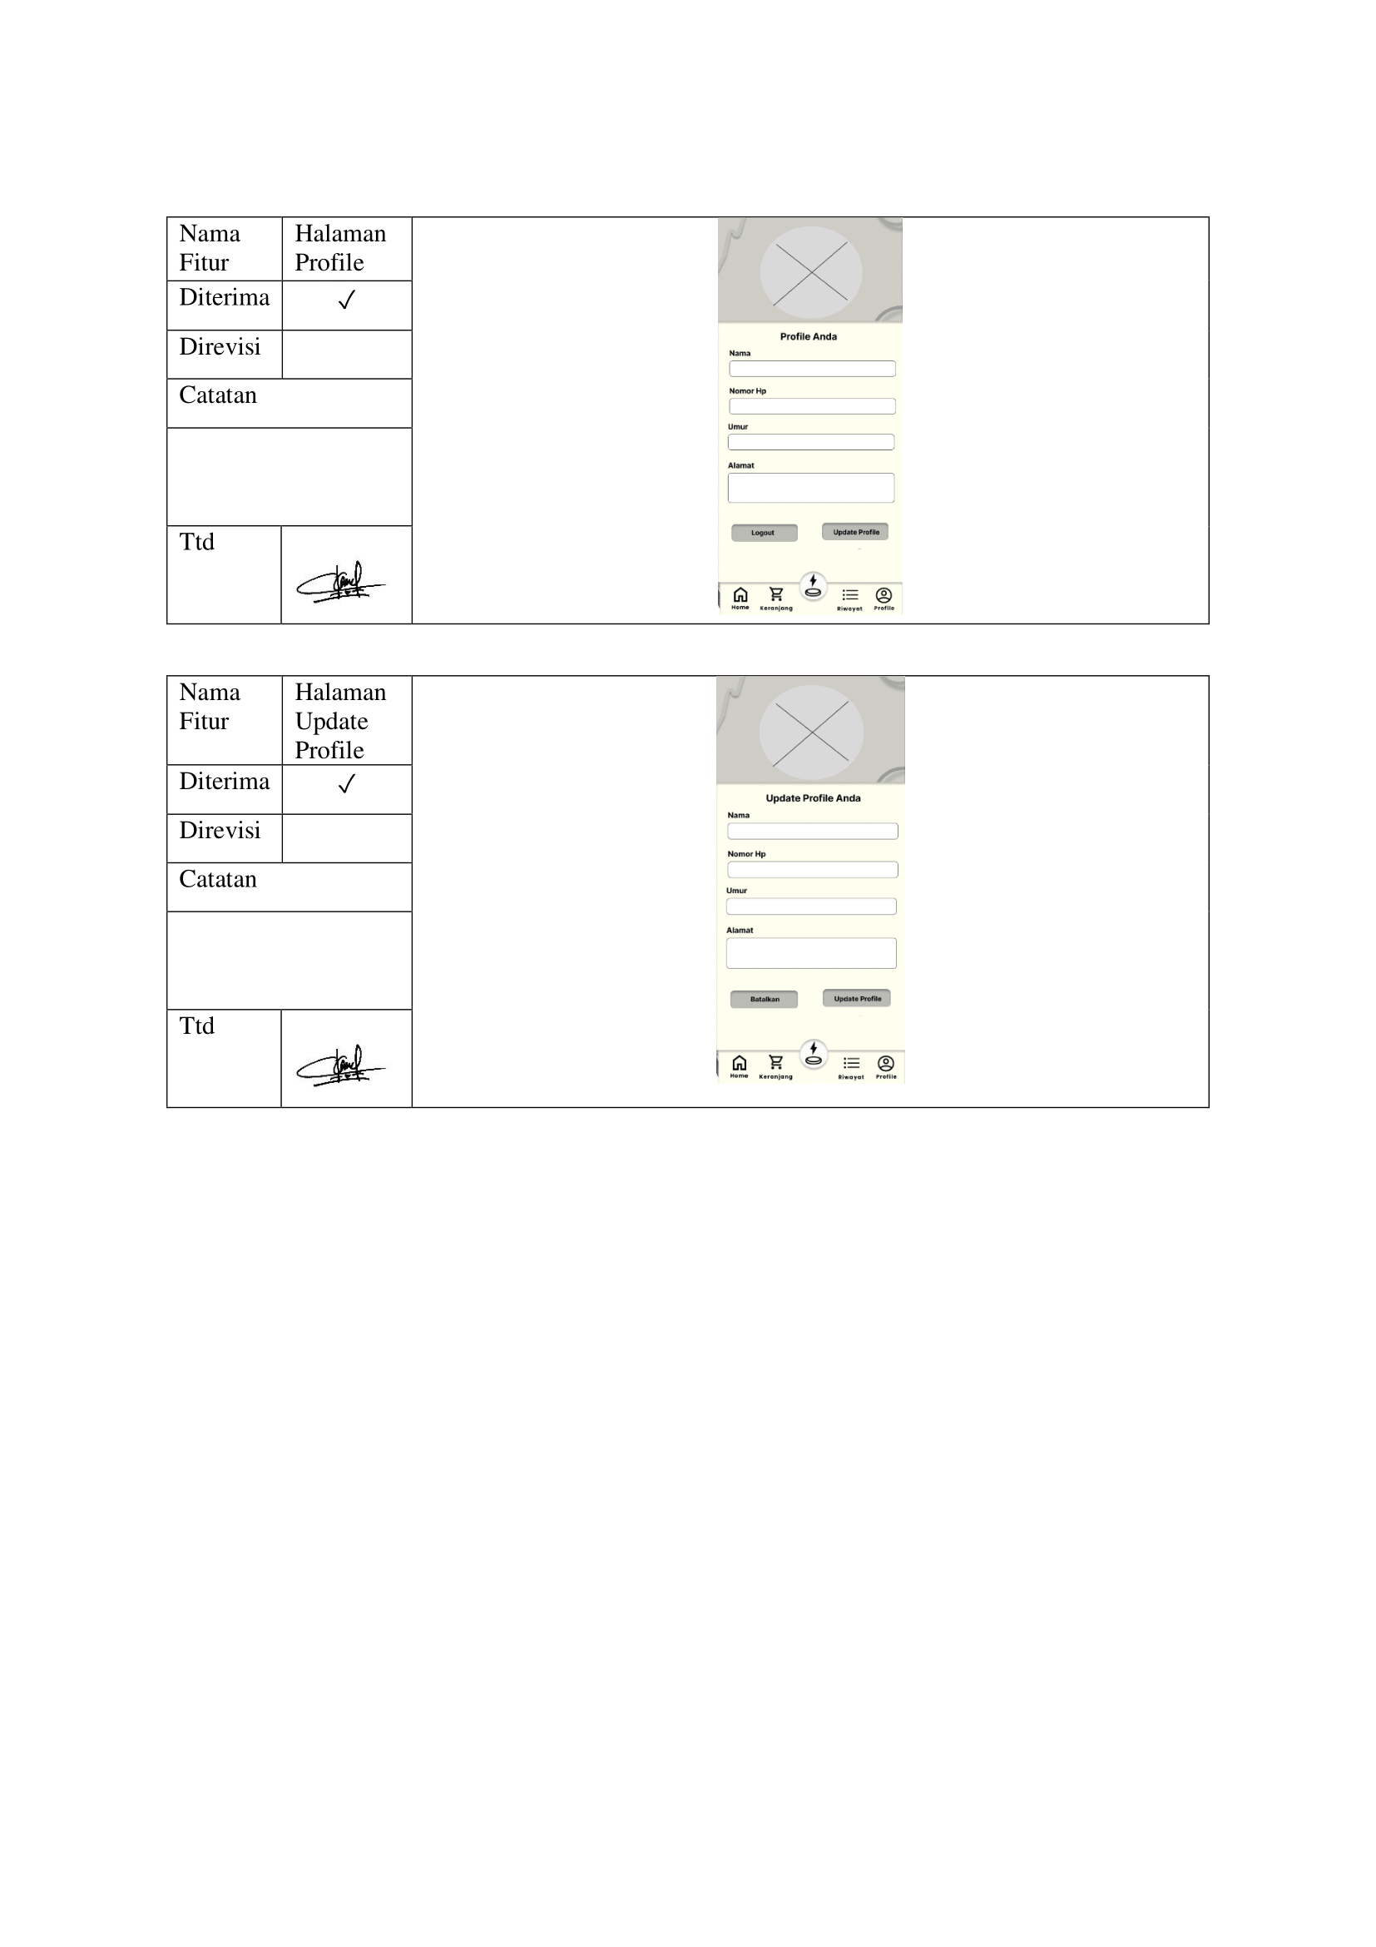

# LAMPIRAN F TABEL TESTING

1. Tabel Fungsional Testing Website rofile dan Halaman Update Profile

|  |  |  |  |
| --- | --- | --- | --- |
| **Fitur** | **Skenario** | **Hasil yang diharapkan** | **Kesimpulan** |
| Melakukan *login* | Menginputkan username dan *password* yang benar | Menampilkan halaman *dashboard* | [ ] Berhasil  [ ] Tidak Berhasil |
| Menginputkan username atau *password* yang salah | Menampilkan pesan dan peringatan email dan *password* salah | [ ] Berhasil  [ ] Tidak Berhasil |
| Melihat *Dashboard* | Memilih filter grafik berdasarkan data relevan | Menampilkan grafik data grafik atau data graik kosong | [ ] Berhasil  [ ] Tidak Berhasil |
| Menekan Halaman fitur *dashboard* | Menampilkan halaman dashboard | [ ] Berhasil  [ ] Tidak Berhasil |
| Mengelola Produk | Menekan halaman fitur produk | Menampilkan halaman produk | [ ] Berhasil  [ ] Tidak Berhasil |
| Menekan button tambah produk | Menampilkan halaman form tambah produk | [ ] Berhasil  [ ] Tidak Berhasil |
| Melakukan tambah data dengan form kosong | Menampilkan allert data harus diisi | [ ] Berhasil  [ ] Tidak Berhasil |
| Melakukan tambah data dengan format yang baik dan benar | Menampilkan allert data berhasil ditambahkan. | [ ] Berhasil  [ ] Tidak Berhasil |
| Menekan icon edit data | Menampilkan halaman form edit produk | [ ] Berhasil  [ ] Tidak Berhasil |
| Melakukan perubahan data dengan benar dan disimpan | Menampilkan allert data berhasil diubah. | [ ] Berhasil  [ ] Tidak Berhasil |
| Menekan icon hapus data | Menampilkan allert data berhasil dihapus | [ ] Berhasil  [ ] Tidak Berhasil |
| Mencari produk dengan *fitur* *search* | Menampilkan data sesuai dengan pencarian | [ ] Berhasil  [ ] Tidak Berhasil |
| Mengelola Stok | Menekan halaman fitur Stok | Menampilkan halaman stok | [ ] Berhasil  [ ] Tidak Berhasil |
| Menekan button tambah stok | Menampilkan halaman form tambah stok | [ ] Berhasil  [ ] Tidak Berhasil |
| Melakukan tambah data dengan form kosong | Menampilkan allert data harus diisi | [ ] Berhasil  [ ] Tidak Berhasil |
| Melakukan tambah data dengan format yang baik dan benar | Menampilkan allert data berhasil ditambahkan. | [ ] Berhasil  [ ] Tidak Berhasil |
| Menekan icon edit data | Menampilkan halaman form edit stok | [ ] Berhasil  [ ] Tidak Berhasil |
| Melakukan perubahan data dengan benar dan disimpan | Menampilkan allert data berhasil diubah. | [ ] Berhasil  [ ] Tidak Berhasil |
| Menekan icon hapus data | Menampilkan allert data berhasil dihapus | [ ] Berhasil  [ ] Tidak Berhasil |
| Mencari stok dengan *fitur* *search* | Menampilkan data sesuai dengan pencarian | [ ] Berhasil  [ ] Tidak Berhasil |
| Mengelola Transaksi | Menekan halaman fitur transaksi | Menampilkan halaman transaksi | [ ] Berhasil  [ ] Tidak Berhasil |
| Menekan button tambah transaksi | Menampilkan halaman form tambah transaksi | [ ] Berhasil  [ ] Tidak Berhasil |
| Melakukan tambah data dengan form kosong | Menampilkan allert data harus diisi | [ ] Berhasil  [ ] Tidak Berhasil |
| Melakukan tambah data dengan format yang baik dan benar | Menampilkan allert data berhasil ditambahkan. | [ ] Berhasil  [ ] Tidak Berhasil |
| Menekan icon edit data | Menampilkan halaman form edit transaksi | [ ] Berhasil  [ ] Tidak Berhasil |
| Melakukan perubahan data dengan benar dan disimpan | Menampilkan allert data berhasil diubah. | [ ] Berhasil  [ ] Tidak Berhasil |
| Menekan icon hapus data | Menampilkan allert data berhasil dihapus | [ ] Berhasil  [ ] Tidak Berhasil |
| Mencari transaksi dengan *fitur* *search* | Menampilkan data sesuai dengan pencarian | [ ] Berhasil  [ ] Tidak Berhasil |
| Mengelola Detail Transaksi | Menekan halaman fitur detail transaksi | Menampilkan halaman detail transaksi | [ ] Berhasil  [ ] Tidak Berhasil |
| Menekan button tambah detail transaksi | Menampilkan halaman form tambah detail transaksi | [ ] Berhasil  [ ] Tidak Berhasil |
| Melakukan tambah data dengan form kosong | Menampilkan allert data harus diisi | [ ] Berhasil  [ ] Tidak Berhasil |
| Melakukan tambah data dengan format yang baik dan benar | Menampilkan allert data berhasil ditambahkan. | [ ] Berhasil  [ ] Tidak Berhasil |
| Menekan icon edit data | Menampilkan halaman form edit detail transaksi | [ ] Berhasil  [ ] Tidak Berhasil |
| Melakukan perubahan data dengan benar dan disimpan | Menampilkan allert data berhasil diubah. | [ ] Berhasil  [ ] Tidak Berhasil |
| Menekan icon hapus data | Menampilkan allert data berhasil dihapus | [ ] Berhasil  [ ] Tidak Berhasil |
| Mengelola Pelanggan | Menekan halaman fitur pelanggan | Menampilkan halaman pelanggan | [ ] Berhasil  [ ] Tidak Berhasil |
| Menekan button tambah pelanggan | Menampilkan halaman form tambah pelanggan | [ ] Berhasil  [ ] Tidak Berhasil |
| Melakukan tambah data dengan form kosong | Menampilkan allert data harus diisi | [ ] Berhasil  [ ] Tidak Berhasil |
| Melakukan tambah data dengan format yang baik dan benar | Menampilkan allert data berhasil ditambahkan. | [ ] Berhasil  [ ] Tidak Berhasil |
| Menekan icon edit data | Menampilkan halaman form edit pelanggan | [ ] Berhasil  [ ] Tidak Berhasil |
| Melakukan perubahan data dengan benar dan disimpan | Menampilkan allert data berhasil diubah. | [ ] Berhasil  [ ] Tidak Berhasil |
| Menekan icon hapus data | Menampilkan allert data berhasil dihapus | [ ] Berhasil  [ ] Tidak Berhasil |
| Mencari pelanggan dengan *fitur* *search* | Menampilkan data sesuai dengan pencarian | [ ] Berhasil  [ ] Tidak Berhasil |

1. Tabel Fungsional Testing Mobile

|  |  |  |  |
| --- | --- | --- | --- |
| **Fitur** | **Skenario** | **Hasil yang diharapkan** | **Kesimpulan** |
| Melakukan *login* | Menginputkan no hp dan *password* yang benar | Menampilkan halaman *dashboard* | [ ] Berhasil  [ ] Tidak Berhasil |
| Menginputkan no hp atau *password* yang salah | Menampilkan pesan dan peringatan email dan *password* salah | [ ] Berhasil  [ ] Tidak Berhasil |
| Menjelajah dan Memilih Produk | Memilih halaman home | Menampilkan halaman katalog produk | [ ] Berhasil  [ ] Tidak Berhasil |
| Melakukan klik pada salah satu katalog produk | Menampilkan halaman detail produk | [ ] Berhasil  [ ] Tidak Berhasil |
| Melakukan pemilihan jumlah produk dan memasukkan ke dalam keranjang | Menampilkan pesan barang dimasukkan ke dalam keranjang belanja | [ ] Berhasil  [ ] Tidak Berhasil |
| Melakukan pencarian dengan *button search* | Menampilkan katalog produk sesuai dengan yang dicari | [ ] Berhasil  [ ] Tidak Berhasil |
| Menekan icon keranjang belanja | Menampilkan halaman keranjang belanja | [ ] Berhasil  [ ] Tidak Berhasil |
| Mengelola Keranjang Belanja | Memilih halaman keranjang belanja | Menampilkan halaman keranjang belanja | [ ] Berhasil  [ ] Tidak Berhasil |
| Menekan salah checkbox atau *klik all* | Menampilkan *checkbox* yang aktif atau semuanya | [ ] Berhasil  [ ] Tidak Berhasil |
| Menekan *button* *checkout* | Menampilkan halaman proses transaksi | [ ] Berhasil  [ ] Tidak Berhasil |
| Menambahkan Form Belanja Cepat | Memilih form belanja cepat | Menampilkan halaman form belanja cepat | [ ] Berhasil  [ ] Tidak Berhasil |
| Menekan salah checkbox | Menampilkan *checkbox* yang aktif | [ ] Berhasil  [ ] Tidak Berhasil |
| Melakukan pencarian dengan *button search* | Menampilkan form produk sesuai dengan yang dicari | [ ] Berhasil  [ ] Tidak Berhasil |
| Mengelola proses transaksi | Menekan *button* *checkout* pada halaman keranjang belanja atau form belanja cepat | Menampilkan halaman proses transaksi | [ ] Berhasil  [ ] Tidak Berhasil |
| Mengisi data transaksi dan memilih metode pembayaran cash dan menekan *button* buat pesanan | Menampilkan allert mengenai pesanan dan menampilkan pesanan berhasil. | [ ] Berhasil  [ ] Tidak Berhasil |
| Mengisi data transaksi dan memilih metode pembayaran online dan menekan *button* buat pesanan | Menampilkan allert mengenai pesanan dan menampilkan halaman pembayaran digital | [ ] Berhasil  [ ] Tidak Berhasil |
| Mengisi data diri pada halaman pembayaran digital dan menekan button bayar sekarang | Menampilkan halaman pembayaran digital QRIS | [ ] Berhasil  [ ] Tidak Berhasil |
| Melakukan pembayaran dengan QRIS | Menapilkan halaman pembayaran berhasil | [ ] Berhasil  [ ] Tidak Berhasil |
| Melihat Riwayat Pesanan | Memilih halaman riwayat pesanan | Menampilkan halaman riwayat pesanan | [ ] Berhasil  [ ] Tidak Berhasil |
| Menekan salah satu riwayat pesanan | Menampilkan halaman detail riwayat pesanan | [ ] Berhasil  [ ] Tidak Berhasil |
| Mengelola *Profile* | Memilih halaman profile | Menampilkan halaman profile | [ ] Berhasil  [ ] Tidak Berhasil |
| Menekan *button update profile* | Menampilkan halaman form *update profile* | [ ] Berhasil  [ ] Tidak Berhasil |
| Mengisi form dengan kosong dan menekan *button update profile.* | Menampilkan pesan isi field yang kosong | [ ] Berhasil  [ ] Tidak Berhasil |
| Mengisi form dengan benar dan menekan *button update profile* | Menampilkan pesan berhasil dan kembali ke halaman *profile.* | [ ] Berhasil  [ ] Tidak Berhasil |

1. Tabel *Usability Testing* untuk Admin (Pemilik Toko KZ Family)

|  |  |  |  |  |  |  |
| --- | --- | --- | --- | --- | --- | --- |
| **Kode** | **Pertanyaan** | **1** | **2** | **3** | **4** | **5** |
| **Learnability** | | | | | | |
| P1 | |  | | --- | | Sistem ini mudah, simple, dan mudah digunakan. |  |  | | --- | |  | |  |  |  |  |  |
| P2 | Saya mudah dalam menggunakan tanpa bantuan orang lain |  |  |  |  |  |
| P3 | Saya tidak mengalami kesulitan saat pertama kali menggunakan sistem ini. |  |  |  |  |  |
| **Efficiency** | | | | | | |
| P4 | Saya dapat mengatur dan mengelola produk,stok, transaksi, dan pelanggan dengan sistem tanpa harus melakukan proses manual |  |  |  |  |  |
| P5 | Saya dapat melihat data transaksi dalam bentuk grafik untuk melakukan analisis |  |  |  |  |  |
| **Memorability** | | | | | | |
| P6 | Sistem ini mudah dipahami |  |  |  |  |  |
| P7 | Saya mudah mengingat prosedure kerja dalam *system* ini dengan baik |  |  |  |  |  |
| **Errors** | | | | | | |
| P8 | Tidak memilik kesalahan pada setiap halaman |  |  |  |  |  |
| P9 | Terdapat allert atau peringatan dengan jelas ketika ada kesalahan |  |  |  |  |  |
| **Satisfication** | | | | | | |
| P10 | Saya merasa puas dengan tampilan dan desain website ini. |  |  |  |  |  |
| P11 | Saya merasa nyaman saat menggunakan sistem ini dalam kegiatan ditoko. |  |  |  |  |  |
| P12 | Sistem ini memenuhi kebutuhan dan harapan saya dalam bertransaksi. |  |  |  |  |  |

1. Tabel *Usability Testing* untuk Admin (Pemilik Toko KZ Family)

|  |  |  |  |  |  |  |
| --- | --- | --- | --- | --- | --- | --- |
| **Kode** | **Pertanyaan** | **1** | **2** | **3** | **4** | **5** |
| **Learnability** | | | | | | |
| P1 | |  | | --- | | Aplikasi ini mudah, simple, dan mudah digunakan. |  |  | | --- | |  | |  |  |  |  |  |
| P2 | Saya mudah dalam menggunakan aplikasi tanpa bantuan orang lain |  |  |  |  |  |
| P3 | Saya tidak mengalami kesulitan saat pertama kali menggunakan sistem ini. |  |  |  |  |  |
| **44Efficiency** | | | | | | |
| P4 | Saya dapat melakukan pemesanan barang dengan mudah melalui fitur keranjang belanja |  |  |  |  |  |
| P5 | Saya merasa pemesanan produk dengan cepat dengan fitur form belanja cepat |  |  |  |  |  |
| **Memorability** | | | | | | |
| P6 | Sistem ini mudah dipahami |  |  |  |  |  |
| P7 | Saya mudah mengingat prosedure kerja dalam *aplikasi* ini dengan baik |  |  |  |  |  |
| **Errors** | | | | | | |
| P8 | Tidak memilik kesalahan pada setiap halaman |  |  |  |  |  |
| P9 | Terdapat allert atau peringatan dengan jelas ketika ada kesalahan |  |  |  |  |  |
| **Satisfication** | | | | | | |
| P10 | Saya merasa puas dengan tampilan dan fungsionalitas aplikasi dalam mengelola produk dan transaksi. |  |  |  |  |  |
| P11 | Saya merasa nyaman saat menggunakan aplikasi untuk melakukan transaksi dan mengelola keranjang belanja. |  |  |  |  |  |
| P12 | Saya akan merekomendasikan aplikasi mobile ini kepada teman atau kolega karena kemudahan penggunaannya. |  |  |  |  |  |